BOZZA

PIANO TRIENNALE DI PREVENZIONE
DELLA CORRUZIONE E DELLA TRASPARENZA
2022-2024

Teramo,

Indice

INTRODUZIONE 4
1. SCOPO E CAMPO DI APPLICAZIONE 4
2. RIFERIMENTI NORMATIVI 4
3.TERMINI E DEFINIZIONI 6
SEZIONE ANTICORRUZIONE 7
4. CONTESTO DELL’ORGANIZZAZIONE 7
4.1 Comprendere l’organizzazione e il suo contesto 7
4.1.1 Analisi del contesto interno 7
4.1.2 Analisi del contesto esterno 18
4.2 Comprendere le esigenze e le aspettative degli Stakeholder 25
4.3 Determinare il campo di applicazione del sistema di gestione
per la prevenzione della corruzione 28
4.3.1 Collegamento con il ciclo della Performance 29
4.4 Sistema di gestione per la prevenzione della corruzione 29
4.4.1 Mappatura dei processi 29
4.5 Valutazione del rischio di corruzione 30
4.5.1 Identificazione 31
4.5.2 Analisi e ponderazione 31
4.6 Trattamento del rischio 31
4.6.1 Individuazione delle misure 32
4.6.2 Programmazione delle misure 32
4.7 Monitoraggio e riesame 32
4.7.1 Attuazione e idoneità delle misure, riesame periodico
della complessità del sistema 32
4.7.2 Consultazione e comunicazione 36
5. LEADERSHIP 37
5.1 Leadership e impegno 37
5.2 Politica per la prevenzione della corruzione 38
5.3 Ruoli organizzativi, responsabilità ed autorità 38
5.3.1 Ruoli e responsabilità 38
5.3.2 Funzione di conformità per la prevenzione della corruzione 39
6. PIANIFICAZIONE 42
6.1 Azioni per affrontare i rischi e opportunità 42
6.1.1 Conflitto di interessi 42
6.1.2 Attività e incarichi istituzionali ed extra-istituzionali 43
6.1.3 Formazione di commissioni, assegnazioni agli uffici, conferimento
di incarichi dirigenziali in caso di condanna penale per delitti contro la P.A. 44
6.1.4 Attività successiva alla cessazione del rapporto di lavoro 44
6.1.5 Patti di integrità negli affidamenti 45
6.1.6 Formazione 46
6.1.7 Trasparenza 47
6.1.8 Codice di Comportamento 48
6.1.9 Rotazione ordinaria del personale 48
6.1.10 Rotazione straordinaria del personale 49
6.1.11 Tutela del dipendente che effettua segnalazioni di illecito 50
6.1.12 Inconferibilità e incompatibilità di incarichi 50
6.1.13 Prevenzione nel settore dei contratti pubblici 51
6.1.14 Regolazione dei rapporti con i rappresentanti di interessi particolari 53
6.1.15 Applicazione del Sistema Qualità 54
6.1.16 Controllo di Gestione 55
6.1.17 Sistemi informativi 56
6.1.18 Acquisto prodotti ad elevato contenuto tecnico 57
6.1.19 Ulteriori misure di prevenzione 58
SEZIONE TRASPARENZA 61
6.1.20 Ruolo e responsabilità del RPCT e dei dirigenti 61
6.1.21 Qualità delle informazioni, dati aperti e riutilizzo 61
6.1.22 Misure di monitoraggio e vigilanza sull’attuazione degli
obblighi di trasparenza 62
6.1.23 Accesso civico semplice ed accesso civico generalizzato 63
6.1.24 Dati ulteriori 64
6.1.25 Trasparenza e protezione dei dati personali 64
6.2 Obiettivi per la prevenzione della corruzione e
pianificazione per il loro raggiungimento 65

INTRODUZIONE
L’Istituto è un ente sanitario dotato di personalità giuridica di diritto pubblico e sottoposto alla vigilanza del Ministero della Salute che impartisce anche le direttive tecniche e ne coordina il funzionamento attraverso le regioni.
Il D.Lgs. 106 del 28/06/2012 ha previsto la riorganizzazione degli Enti vigilati dal Ministero della Salute e quindi anche degli Istituti Zooprofilattici.
Le Regioni Abruzzo e Molise hanno approvato il riordino dell’Istituto Zooprofilattico Sperimentale dell’Abruzzo e del Molise “G. Caporale” con le seguenti leggi:
- Regione Abruzzo L. 41 del 2014;
- Regione Molise L. 2 del 2015;
- Regione Abruzzo L. 6 del 2015.
L’organizzazione e le funzioni dell’Istituto sono descritte al paragrafo 4.1 Comprendere l’organizzazione e il suo contesto.
L’Istituto Zooprofilattico Sperimentale dell’Abruzzo e del Molise “G. Caporale” (IZSAM) adotta, in ottemperanza alle disposizioni legislative, il Piano Triennale di Prevenzione della Corruzione e della Trasparenza (PTPCT) 2022/2024, che costituisce aggiornamento ed integrazione al precedente.

1. SCOPO E CAMPO DI APPLICAZIONE
Il Piano Triennale di Prevenzione della Corruzione e della Trasparenza rappresenta lo strumento attraverso il quale si individuano le strategie prioritarie per la prevenzione e il contrasto della corruzione ed ha valenza programmatica poiché tutte le disposizioni in esso contenute sono oggetto di aggiornamento e revisione. Esso rappresenta pertanto un insieme di processi che possono essere modificati, integrati e migliorati al fine di realizzare un sistema di interventi organizzativi volti alla prevenzione e al contrasto del rischio della corruzione. La gestione del rischio corruttivo riguarda l’intera struttura. A tal fine L’Istituto lavora costantemente per sviluppare a tutti i livelli organizzativi una responsabilizzazione diffusa e una cultura consapevole dell’importanza del processo di gestione del rischio e delle responsabilità correlate con la collaborazione della dirigenza, del personale non dirigente e degli organi di valutazione e di controllo.
I destinatari del presente Piano sono coloro che prestano a qualunque titolo servizio presso l’Ente.

2. RIFERIMENTI NORMATIVI
- L. 241 del 7/8/1990 “Nuove norme in materia di procedimento amministrativo e di diritto di accesso ai documenti amministrativi”;
- D.Lgs. 165 del 30/3/2001 “Norme generali sull'ordinamento del lavoro alle dipendenze delle amministrazioni pubbliche”;
- L. 190 del 6/11/2012 “Disposizioni per la prevenzione e la repressione della corruzione e dell'illegalità nella pubblica amministrazione”;
- D.Lgs. 33 del 14/3/2013 “Riordino della disciplina riguardante gli obblighi di pubblicità, trasparenza e diffusione di informazioni da parte delle pubbliche amministrazioni”;
- D.Lgs. 39 del 8/4/2013 “Disposizioni in materia di inconferibilità e incompatibilità di incarichi presso le pubbliche amministrazioni e presso gli enti privati in controllo pubblico, a norma dell'articolo 1, commi 49 e 50, della legge 6 novembre 2012, n. 190”;
- Codice Penale – artt. 314 ss.;
- D.P.R. 62 del 16/4/2013 “Regolamento recante Codice di Comportamento dei dipendenti pubblici a norma dell'articolo 54 del D.Lgs. 15 del 30 marzo 2001”;
- DPCM 16/1/2013 Istituzione del Comitato interministeriale per la prevenzione e il contrasto della corruzione e dell'illegalità nella pubblica amministrazione;
- Circolare n. 1 del 25/01/2013 della Presidenza del Consiglio dei Ministri – Dipartimento della Funzione Pubblica;
- Delibera CIVIT n. 72/2013 “Approvazione del Piano Nazionale Anticorruzione”;
- L. 69 del 27/5/2015 “Disposizioni in materia di delitti contro la PA, di associazioni di tipo mafioso e di falso in bilancio”;
- Determinazione ANAC n. 12 del 28/10/2015 “Aggiornamento 2015 al Piano Nazionale Anticorruzione”;
- D.Lgs. 50 del 18/04/2016 “Attuazione delle direttive 2014/23/UE, 2014/24/UE e 2014/25/UE sull'aggiudicazione dei contratti di concessione, sugli appalti pubblici e sulle procedure d'appalto degli enti erogatori nei settori dell'acqua, dell'energia, dei trasporti e dei servizi postali, nonché per il riordino della disciplina vigente in materia di contratti pubblici relativi a lavori, servizi e forniture;
- D.Lgs. 97 del 25/05/2016 “Revisione e semplificazione delle disposizioni in materia di prevenzione della corruzione, pubblicità e trasparenza, correttivo della legge 6 novembre 2012, n. 190 e del D.Lgs. 14/3/2013, n. 33, ai sensi dell'articolo n. 7 della legge 07/08/2015, n. 124, in materia di riorganizzazione delle amministrazioni pubbliche”;
- Delibera ANAC n. 831 del 03/08/2016 “Determinazione di approvazione definitiva del Piano Nazionale Anticorruzione 2016”;
- Delibera ANAC n. 1310 del 28/12/2016 “Prime linee guida recanti indicazioni sull’attuazione degli obblighi di pubblicità, trasparenza e diffusione delle informazioni contenute nel D.Lgs. 33/2013 come modificato dal D.Lgs. 97/2016”;
- Delibera ANAC n. 358 del 29/03/2017 “Linee guida per l’adozione del Codice di Comportamento negli Enti del Servizio Nazionale”;
- Delibera ANAC n. 1208 del 22/11/2017 “Approvazione definitiva dell’Aggiornamento 2017 al Piano Nazionale Anticorruzione”;
- Delibera ANAC n. 1074 del 21/11/2018 “Approvazione definitiva dell’Aggiornamento 2018 al Piano Nazionale Anticorruzione”;
- Delibera ANAC n. 1064 del 13/11/2019 “Piano Nazionale Anticorruzione 2019”;
- Delibera ANAC n. 177 del 19/02/2020 “Linee guida in materia di Codici di Comportamento delle Amministrazioni pubbliche”;
- Delibera ANAC n. 469 del 09/06/2021 “Linee guida in materia di tutela degli autori di segnalazioni di reati o irregolarità di cui siano venuti a conoscenza in ragione di un rapporto di lavoro, ai sensi dell’art. 54-bis, del D.Lgs. 165/2001 (cd Whistleblower).
- “Orientamenti per la pianificazione anticorruzione e trasparenza 2022”, ANAC 02/02/2022.

3.TERMINI E DEFINIZIONI
Corruzione: La legge, sotto il profilo oggettivo, non fornisce una specifica definizione del concetto di corruzione, ma include ogni situazione in cui, nel corso dell’attività amministrativa, si riscontri l’abuso o il misuso da parte di un soggetto del potere a lui affidato al fine di ottenere, per sé stesso o altri, vantaggi privati. La nozione di corruzione è stata meglio definita nella determinazione ANAC n. 12/2015 che stabilisce: “la definizione del fenomeno contenuta nel Piano Nazionale Anticorruzione (PNA), non solo è più ampia dello specifico reato di corruzione e del complesso dei reati contro la P.A., ma è coincidente con la maladministration intesa come assunzione di decisioni (di assetto di interessi a conclusione di procedimenti, di determinazioni di fasi interne a singoli procedimenti, di gestione di risorse pubbliche) devianti dalla cura dell’interesse generale a causa del condizionamento improprio da parte di interessi particolari". Sia per la Convenzione ONU che per altre Convenzioni internazionali predisposte da organizzazioni internazionali, (es. OCSE e Consiglio d’Europa) firmate e ratificate dall’Italia, la corruzione consiste in comportamenti soggettivi impropri di un pubblico funzionario che, al fine di curare un interesse proprio o un interesse particolare di terzi, assuma (o concorra all’adozione di) una decisione pubblica, deviando, in cambio di un vantaggio (economico o meno), dai propri doveri d’ufficio, cioè dalla cura imparziale dell’interesse pubblico affidatogli.
Piano Triennale Prevenzione della Corruzione e della Trasparenza (PTPCT): documento programmatico che individua le strategie prioritarie per la prevenzione e il contrasto della corruzione.
Responsabile della Prevenzione della Corruzione e della Trasparenza (RPCT): il soggetto incaricato dall’organizzazione per la predisposizione del sistema di prevenzione della corruzione all’interno dell’Amministrazione e la verifica della sua corretta applicazione
PIAO: il Piano integrato di attività e organizzazione L. 113/2021.
PNRR: Piano Nazionale di Ripresa e Resilienza.

SEZIONE ANTICORRUZIONE

4. CONTESTO DELL’ORGANIZZAZIONE
4.1 Comprendere l’organizzazione e il suo contesto
4.1.1 Analisi del contesto interno
Per descrivere il contesto interno sono state prese in considerazione le osservazioni pervenute alla Direzione, le interviste con i responsabili delle strutture, i risultati del monitoraggio e l’assenza di segnalazioni del Whisleblower.

4.1.1.1 Organizzazione
L’organizzazione dell’Ente risulta regolamentata da processi di responsabilità verticale, ai quali si affiancano indicazioni di responsabilità trasversale derivanti dalla complessa natura della ricerca scientifica; ne consegue una fitta relazione di interscambio di funzioni, compiti e decisioni che rispecchiano una struttura a rete pur in presenza di organi direttivi e di coordinamento. Nel regolamento per l’Ordinamento degli Uffici e dei Servizi approvato dal CDA con verbale n. 5 del 05.06.2016 e la successiva determinazione n. 5 del 14.04 02017 vengono definiti le funzioni e i compiti della Direzione che ha potere gestionale dell’Ente. Con la delibera n. 543 del 3.10.2018 viene stabilito che i dirigenti di struttura semplice relativi all’ambito amministrativo e al reparto Formazione Progettazione sono delegati ad adottare provvedimenti gestionali, esecutivi di delibere programmatiche assunte dal DG incidenti su materie di rispettive competenze denominate determine dirigenziali. Per quanto riguarda il potere di spesa per l’indizione, aggiudicazione e liquidazione dell'affidamento di lavori l’importo massimo per le determine è di €. 40.000 e per le forniture di beni e servizi di €. 20.000.

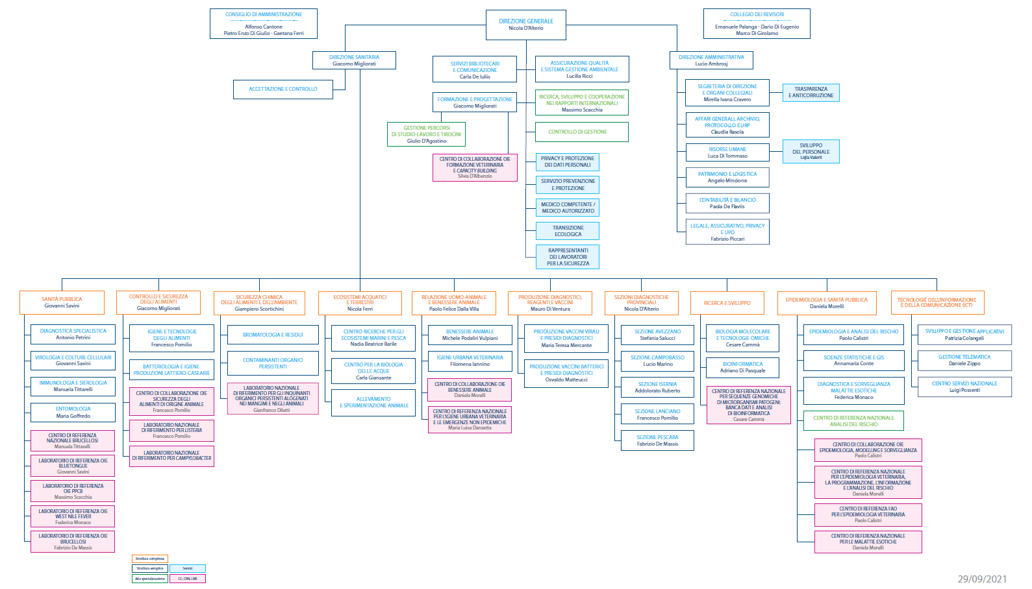
La legenda indica il tipo di struttura, i ruoli, le responsabilità e la dislocazione territoriale delle sedi diagnostiche provinciali.
La sede centrale dell’Ente si trova a Teramo, nelle province di Avezzano, Campobasso, Isernia, Lanciano e Pescara insistono le sedi diagnostiche provinciali che svolgono attività di accettazione e analisi di laboratorio. Tutte le attività amministrative vengono svolte nella sede centrale.

4.1.1.2 Organi
Il Consiglio di Amministrazione
Il Consiglio di Amministrazione è nominato con decreto della Regione Abruzzo, è composto da tre membri in possesso di laurea magistrale o equivalente e aventi comprovata professionalità ed esperienza in materia di sanità pubblica veterinaria e sicurezza alimentare, dei quali uno designato dal Ministero della Salute, uno dalla Regione Abruzzo e uno dalla Regione Molise. Dura in carica quattro anni ed ha compiti di indirizzo, coordinamento e verifica delle attività dell’Istituto.

Il Direttore Generale
Il Direttore Generale deve possedere il diploma di laurea magistrale o equivalente e comprovata esperienza nell’ambito della sanità pubblica veterinaria nazionale e internazionale e della sicurezza degli alimenti. È nominato dal Presidente della Regione Abruzzo di concerto con il Presidente della Regione Molise, sentito il Ministro della Salute. Il D.G. ha la rappresentanza legale dell’Ente, lo gestisce e ne garantisce l’attività scientifica ed è coadiuvato nella sua attività dal Direttore Sanitario e dal Direttore Amministrativo.

Il Collegio dei Revisori dei Conti
Il Collegio dei Revisori dei Conti dei Conti è composto da tre membri che durano in carica tre anni, designati uno dal Ministro dell’Economia e delle finanze che ricopre il ruolo di Presidente del Collegio, uno dalla Regione Abruzzo e uno dalla Regione Molise. Il Collegio svolge compiti previsti dall’art. 20, D.Lgs. 30 giugno 2001 n. 123, tra cui: vigila sull’attività amministrativa dell’Istituto e sull’osservanza delle leggi, verifica la regolare tenuta della contabilità e la corrispondenza del rendiconto generale alle risultanze delle scritture contabili, esamina i bilanci.

4.1.1.3 Organismi
Comitato Unico di Garanzia per le pari opportunità, la valorizzazione del benessere di chi lavora e contro le discriminazioni (CUG)
È composto da un membro designato da ciascuna delle organizzazioni sindacali rappresentative e da un numero pari di rappresentanti dell’amministrazione. È un organismo che sostituisce, unificando le competenze, il Comitato per le pari opportunità e il Comitato Paritetico per il contrasto del fenomeno del mobbing ed esplica la propria attività nei confronti di tutto il personale.
Il CUG esercita compiti propositivi, consultivi e di verifica nell’ambito delle competenze allo stesso demandate ai sensi dell’art. 57, comma 3, del D.Lgs.165/2001 e della Direttiva emanata il 4 marzo 2011 dai Dipartimenti della Funzione Pubblica e per le Pari Opportunità.

Organismo Preposto al Benessere Animale
Costituito ai sensi dell’art. 25 del D.Lgs. 26 del 4 marzo 2014, ad oggetto “Attuazione della Direttiva 2010/63/UE sulla protezione degli animali utilizzati a fini scientifici”, fornisce consigli, pareri e consulenze su questioni relative al benessere degli animali in relazione alla loro acquisizione, sistemazione, cura e impegno. È stato istituito con delibera n. 306 del 19 maggio 2016.

Comitato Tecnico-Scientifico
In Istituto è presente un Comitato Tecnico-Scientifico composto da membri esterni dotati di esperienza internazionale. È stato rinnovato con deliberazione n. 350 del 26 settembre 2019, è composto da cinque membri ed è chiamato a valutare le proposte finanziate attraverso i programmi ministeriali della ricerca corrente e della ricerca finalizzata.

Organismo Indipendente di Valutazione (OIV)
Nominato ai sensi dell’art. 14 del D.Lgs. 150 del 27 ottobre 2009, l’Organismo Indipendente di Valutazione è uno dei principali attori del sistema di misurazione e valutazione delle amministrazioni pubbliche. Ha il compito di garantire la correttezza dell’iter di verifica della performance di ciascuna struttura in relazione ai relativi processi e, di riflesso, a presentare una proposta di valutazione dei dirigenti di vertice.
L’Organismo è stato nominato, da ultimo, con delibera n. 148 del 27 aprile 2020 nel rigoroso rispetto di requisiti e procedure indicate dall’ANAC e sempre con una connotazione orientata ad un elevato livello di competenza tecnica e specialistica. L’opzione per la composizione collegiale è stata ritenuta meglio rispondente alla complessità dell’organizzazione tanto a livello centrale che periferico, al ruolo dell’Ente nel contesto socio-economico, alla tipologia degli strumenti di pianificazione, di programmazione, di bilancio e di valutazione e controllo sviluppati, nonché all’impatto dell’azione amministrativa sui cittadini utenti. Nello svolgimento delle proprie attività, l’OIV si avvale della struttura tecnica di supporto che assicura l’attività e i servizi strumentali necessari all’efficacia della relativa azione.

Consiglio di direzione
Il Consiglio di Direzione è un organismo collegiale presieduto dal Direttore Generale e composto dai Direttori Amministrativo e Sanitario, dai responsabili delle Strutture Complesse e dai responsabili dei centri specialistici, questi ultimi convocati di volta in volta in relazione agli argomenti all’ordine del giorno. La suddetta composizione può essere di volta in volta integrata attraverso la presenza del/i dirigente/i competenti per le specifiche materie oggetto di trattazione
All’interno del Consiglio si confrontano e si armonizzano le politiche di sviluppo aziendale, nell’ottica della sintesi tra la funzione di governo, espressa dalla Direzione aziendale, e la funzione di gestione di cui sono titolari i dirigenti che hanno la responsabilità̀ di orientare le attività̀ svolte dalle diverse strutture e articolazioni aziendali. Il regolamento per il funzionamento dell’organismo e stato approvato con deliberazione n. 9 del 22 gennaio 2019.

Comitato scientifico per la formazione ECM
L’Istituto ha nominato il Comitato Scientifico per ottenere l’accreditamento quale provider nazionale per la formazione continua in medicina (ECM); è rinnovato da ultimo con delibera 650 del 16.11.2018 ed è composto da 15 membri. Il Comitato ha il compito di validare il Piano formativo a livello scientifico.

4.1.1.4 Personale
I grafici rappresentano il numero, le caratteristiche dei dipendenti, la loro dislocazione territoriale, la qualifica e il titolo di studio.

I grafici rappresentano il numero, le caratteristiche dei dipendenti, la loro dislocazione territoriale, la qualifica e il titolo di studio.

4.1.1.5 Funzioni
I principali compiti attribuiti dal legislatore all’IZSAM sono:
- la ricerca sperimentale sull’eziologia e la patogenesi delle malattie infettive e diffusive degli animali;
- l’igiene degli allevamenti e delle produzioni zootecniche;
gli esami per la diagnosi di laboratorio delle malattie animali, per la sicurezza microbiologica e chimica degli alimenti di origine animale destinati all'alimentazione umana e dei mangimi zootecnici; la sorveglianza epidemiologica nell’ambito della sanità animale, dell’igiene delle produzioni zootecniche e degli alimenti di origine animale; la produzione di vaccini, reagenti e prodotti immunologici per la profilassi e la diagnosi delle malattie animali;
- la consulenza, l’assistenza e l’informazione sanitaria agli allevatori per la bonifica sanitaria e per lo sviluppo e il miglioramento igienico delle produzioni animali;
- la formazione e l’aggiornamento di veterinari e di altri operatori di Sanità Pubblica Veterinaria.
Nel 2020 e 2021 l’Istituto si è trovato a lavorare in situazione di emergenza per far fronte ad attività straordinarie legate al COVID: analisi dei campioni clinici respiratori (tamponi) e sierologici per la diagnosi di SARS-CoV-2. Ha attivato lo smart working per le attività compatibili con il lavoro a distanza adottando misure organizzative per garantire la tutela del personale e degli utenti e assicurando la piena operatività delle strutture che, sono parte integrante del Sistema Sanitario Nazionale. I laboratori invece hanno continuato a svolgere le attività in presenza ed organizzandosi in più turni giornalieri.

4.1.1.6 Centri di eccellenza
- Centro di collaborazione OIE per il benessere animale (Animal welfare), in collaborazione con il “Department of Animal Environment and Health – Svezia)
- Centro di collaborazione OIE per la sicurezza delle produzioni animali (Animal Production Food Safety)
- Centro di collaborazione OIE per l’Epidemiologia, la modellazione e la sorveglianza (Epidemiology, modelling and surveillance)
- Centro di collaborazione OIE per la formazione veterinaria e lo sviluppo delle capacità (Veterinary Training and Capacity Building)
- Centro di referenza FAO per l’epidemiologia veterinaria;
- Laboratorio di referenza OIE Bluetongue;
- Laboratorio di referenza OIE Brucellosi;
- Laboratorio di Referenza OIE per la Pleuropolmonite Contagiosa Bovina
- Laboratorio di Referenza OIE per la West Nile Fever
- Centro di referenza nazionale per lo studio e l’accertamento delle malattie esotiche degli animali;
- Centro di referenza nazionale per l’epidemiologia veterinaria, la programmazione, l’informazione e l’analisi del rischio;
- Centro di referenza nazionale per sequenze genomiche di organismi patogeni: banca dati e analisi di bioinformatica;
- Centro di referenza nazionale per l’igiene urbana veterinaria e le emergenze non epidemiche;
- Centro di referenza nazionale per le Brucellosi;
- Laboratorio nazionale di riferimento per Listeria;
- Laboratorio nazionale di riferimento per Campylobacter;
- Laboratorio nazionale di riferimento per gli inquinanti organici persistenti ologenati nei mangimi e negli alimenti;
- Laboratorio regionale di riferimento per la sorveglianza umana, entomologica e veterinaria delle arbovirosi;
- Centro di Educazione Ambientale di interesse Regionale per la Regione Abruzzo.

4.1.1.7 Ricerca
I professionisti dell’IZSAM sono impegnati quotidianamente nella ricerca sperimentale sull’origine e lo sviluppo delle malattie infettive e diffusive degli animali, nella diagnosi delle malattie animali e di quelle che si possono trasmettere all’uomo.
L’Istituto partecipa a molti progetti di Ricerca corrente e di Ricerca finalizzata finanziati dal Ministero della Salute con il Fondo Sanitario Nazionale, per promuovere la ricerca in campo biomedico e sanitario di elevata qualità e avere, così, una base scientifica per la programmazione di interventi mirati al miglioramento dello stato di salute della popolazione. La ricerca corrente è l’attività di ricerca scientifica a programmazione triennale, diretta a sviluppare nel tempo le conoscenze fondamentali in settori specifici della biomedicina e della sanità pubblica: i finanziamenti hanno cadenza annuale e sono erogati a favore dei soggetti istituzionali la cui attività di ricerca è stata riconosciuta dallo Stato come orientata al perseguimento di fini pubblici. Le attività di ricerca finalizzata attuano gli obiettivi prioritari, biomedici e sanitari, individuati dal Piano Sanitario Nazionale e sono svolte dalle Regioni, dall’Istituto Superiore di Sanità, dall’Istituto Superiore per la Prevenzione e la Sicurezza sul Lavoro, dall'Agenzia per i Servizi Sanitari Regionali, dagli Istituti di Ricovero e Cura a Carattere Scientifico e dagli Istituti Zooprofilattici Sperimentali.
Le linee di ricerca dell’IZSAM abbracciano anche la dimensione internazionale attraverso i Twinning dell’OIE e i Programmi quadro della UE, lo strumento finanziario creato dall’Unione Europea per rafforzare le basi scientifiche e tecnologiche dell’industria, favorire la competitività internazionale e promuovere le azioni di ricerca negli Stati membri. Di seguito alcune linee di ricerca in corso:
Sanità animale
- studio della patogenesi e caratterizzazione dei microrganismi afferenti ai Centri e ai Laboratori di Referenza Nazionali e OIE;
- studio degli insetti vettori responsabili della trasmissione di infezioni all’uomo e agli animali;
- applicazione della telediagnosi in Sanità animale;
- sieri e vaccini
- sviluppo di vaccini contro le malattie esotiche emergenti (Peste equina, PPR, PPCB);
- sviluppo di metodi alternativi alla sperimentazione animale;
- sviluppo di prodotti diagnostici innovativi (proteina ricombinante VP7 per lo sviluppo di un test c-ELISA- BT, Peste equina).
Sicurezza alimentare
- sviluppo di modelli predittivi per microrganismi patogeni e loro validazione per l’impiego nell’industria alimentare;
- applicazione del sequenziamento di nuova generazione (NGS);
- studio dei patogeni emergenti in alimenti vegetali;
- studio delle cinetiche di trasferimento dei contaminanti (ambiente, foraggio, animale, alimento);
- studio delle relazioni tra benessere animale e sicurezza microbiologica delle carni di pollame;
- studio delle caratteristiche microbiologiche ed esecuzione di challenge-test su prodotti tradizionali abruzzesi e molisani.

Epidemiologia/Analisi del rischio
- sviluppo di procedure per rafforzare la capacità di rilevazione precoce e di risposta rapida ai focolai di tossinfezioni alimentari a livello nazionale e internazionale;
- sviluppo di sistemi informativi e modelli matematici e spaziali per aumentare l'efficacia della rilevazione, controllo ed eradicazione di malattie infettive emergenti ed esotiche per le popolazioni animali;
- sviluppo di modelli epidemiologici basati sulle movimentazioni animali e utilizzo di tecniche di Social Network Analysis (SNA) a supporto delle attività di ricerca veterinaria e alla definizione di Piani di eradicazione, sorveglianza e controllo per le malattie animali;
- sviluppo di metodi di epidemiologia genomica per lo studio delle popolazioni genetiche dei patogeni batterici e virali.
Relazione uomo-animale e Benessere animale
- sviluppo di sistemi di valutazione dello stato di benessere degli animali allevati;
- studio delle dinamiche di popolazione e dell’ecologia degli animali sinantropici, selvatici ed infestanti;
- sviluppo di sistemi di sorveglianza epidemiologica delle zoonosi in ambito urbano.
Biologia delle acque marine e superficiali
- studi sugli aspetti riproduttivi di specie ittiche di particolare interesse commerciale;
- messa a punto ed applicazione di biotest per la valutazione ecotossicologica delle acque e dei sedimenti;
- individuazione e caratterizzazione di alghe potenzialmente tossiche associate a fenomeni di fioritura;
- sviluppo e applicazione di sistemi biologici di preallarme per il biomonitoraggio in continuo delle acque dolci e marine;
- studio dei processi depurativi dei molluschi bivalvi.

4.1.1.8 Situazione economico patrimoniale
L'IZS è finanziato dal Fondo Sanitario Nazionale per circa il 49%, da entrate per attività di progetto o ricerca per circa il 48% e dalle regioni Abruzzo e Molise per singoli progetti per circa il 3% oltre alle risorse aggiuntive previste dal CCNL del comparto Sanità (Art. 3, comma 2 e art. 4 CCNL 20/9/2001 e successivi CCNL) ad integrazione dei fondi del personale e pari all'1,6% (1,4%+0,2%) del monte salari del 1997 e ai fondi del MasterPlan ad oggi per euro 25.000.000.
Di seguito alcune delle informazioni più rappresentative.
Nel 2020 le fonti di finanziamento principali dell’IZSAM sono rappresentate dai contributi in conto esercizio, di cui il 55% è costituito dal Fondo Sanitario Nazionale e il 45% da altri contributi vincolati per attività istituzionali, di progetto o ricerca.
Nel corso dell’esercizio 2020 si registra un notevole incremento dei ricavi per la prestazione di servizi sanitari, determinato dalle prestazioni effettuate nell’ambito dell’emergenza da epidemia Sarscov2.

Forma giuridica | Risultato di esercizio 2018 | Risultato di esercizio 2019 | Risultato di esercizio 2020 | Disponibilità liquide 2018 | Disponibilità liquide 2019 | Disponibilità liquide 2020
Ente sanitario di diritto pubblico - Istituto zooprofilattico sperimentale dell’Abruzzo e del Molise | 27.267,54 | 2.791.826,50 | 15.939.098,73 | 10.954.065,59 | 8.741.401,70 | 22.670.760,93

Principali dati di bilancio
Istituto zooprofilattico sperimentale dell’Abruzzo e del Molise | 2018 | 2019 | 2020
VALORE PRODUZIONE | 40.713.735,68 | 50.481.155,94 | 68.213.142,76
RISULTATO DI ESERCIZIO | 27.267,54 | 2.791.826,50 | 15.939.098,73
CONTRIBUTO IN C/ESERCIZIO DA REGIONE ABRUZZO (*) | 22.213.998,36 | 22.702.046,75 | 21.472.046,75
PATRIMONIO NETTO | 90.739.755,86 | 92.970.736,82 | 112.599.876,92
DEBITI V/BANCHE | - | - | -
INTERESSI ATTIVI | 1,00 | 1,00 | 1,00
RICAPITALIZZAZIONI | - | - | -

Indicatore Annuale di tempestività dei pagamenti
Anno 2021
Pubblicazione ai sensi dell’art 33, comma 1 del D.Lgs 33/2013, come modificato dal D.L.66/2014, nonché del D.P.C.M. 22/9/2014, art 9 e 10.
Giorni di anticipo/ritardo ponderati per importo di liquidazione -270.659.449,11
Totale Liquidazioni (euro) 28.909.554,50
Indicatore annuale di tempestività dei pagamenti: -9,36

4.1.1.9 UPD
L’UPD gestisce i procedimenti disciplinari nell’ambito della propria competenza ai sensi dell’art.55-bis D.Lgs. 165/01, collabora con il RPCT all’aggiornamento costante del Codice di Comportamento, esamina le segnalazioni delle violazioni delle disposizioni di condotta, provvede all’archiviazione di tutti i provvedimenti e segnala, ove necessario, alle autorità giudiziarie competenti i profili di responsabilità contabile, amministrativa, civile e penale. L’UPD predispone una relazione annuale dell’attività svolta e delle segnalazioni relative a condotte illecite che trasmette al Responsabile della prevenzione della corruzione e della trasparenza.

4.1.1.10 Procedimenti disciplinari
Nel 2021 è pervenuta all’UPD una sola segnalazione di violazione del Codice di Comportamento. Sono state accertate due violazioni (di cui una relativa ad un procedimento disciplinare iniziato nel 2020) e ad entrambe sono state comminate sanzioni.

4.1.1.11 Responsabile dell’anagrafe per la stazione appaltante (RASA)
In applicazione delle disposizioni contenute nel Piano Nazionale Anticorruzione 2016, confermate nel PNA 2019, e al fine di assicurare l’effettivo inserimento dei dati nell’Anagrafe Unica delle Stazioni Appaltanti, è stato nominato il dott. Angelo Mincione quale “Responsabile dell’Anagrafe per la Stazione Appaltante” (RASA). L’inserimento del nominativo del RASA all’interno del Piano è espressamente richiesto, come misura organizzativa di trasparenza in funzione della prevenzione della corruzione, dalla determinazione ANAC n. 831 del 3 agosto 2016. Annualmente il RASA provvede alla trasmissione all’ANAC delle informazioni e dei dati relativi alle procedure di affidamenti di lavori, servizi e forniture prevista all’articolo 1, comma 32, della L. 190/2012. L’Istituto è iscritto all’Anagrafe Unica delle Stazioni Appaltanti con relativo codice AUSA 0000239222.

4.1.1.12 Responsabili della transizione Ecologica e digitale
Il legame che fa della salute umana, salute animale e salute dell’ecosistema le tre dimensioni di un’unica realtà (One Health) costituisce da sempre l’ispirazione delle attività dell’Istituto, è per questo motivo che nel 2021 è stata costituita l’unità operativa Transizione Ecologica.
L’Istituto con delibera n. 412 del 11/10/2021, in ottemperanza a quanto previsto dal Codice dell’Amministrazione Digitale (CAD) e in particolare dell’art.17 comma 1 ha individuato il Responsabile per la transizione digitale (RPTD) il dott. Guido Santoro, dirigente informatico dell’Ente in virtù dell’esperienza professionale maturata.

4.1.1.13 Data Protection Officer (DPO)
In conformità con il dettato normativo di riferimento, l’Istituto ha individuato e designato il Data Protection Officer (DPO) con delibera n. 241 del 18/05/2018. Ai sensi della normativa europea, il DPO (art. 37 del Regolamento (UE) del 27 aprile 2016, n. 679 – GDPR e Parte IV, § 7) svolge specifici compiti, anche di supporto, per tutta l’Amministrazione essendo chiamato a informare, fornire consulenza, sensibilizzare e sorvegliare in relazione al rispetto degli obblighi derivanti dalla normativa in materia di protezione dei dati personali (art. 39 del Regolamento). Il DPO dell’Istituto è la dott.ssa Monia Pecorale.

4.1.1.14 Mobility manager
Con il recente Decreto Rilancio, l’adozione obbligatoria del Mobility manager è divenuta obbligatoria per tutte le società con 100 o più dipendenti localizzate in Comuni, capoluoghi di provincia e regione e città metropolitane con popolazione superiore a 50 mila abitanti. Obiettivo del Mobility manager è quello di ottimizzare costi e impatti della mobilità sul territorio, con aspetti di efficienza e attenzione ambientale. Dopo l’arrivo del COVID l’attenzione del Mobility manager è stata estesa alla salute dei dipendenti, al distanziamento sociale e alla gestione dello smart working. L’Istituto ha nominato l’Ing. Marco Di Melchiorre Mobility manager aziendale con delibera 169 del 12.04.2022.

4.1.2 Analisi del contesto esterno
L’analisi del contesto esterno si propone di evidenziare come le caratteristiche dell’ambiente nel quale l’Istituto opera possano favorire il verificarsi di fenomeni corruttivi al proprio interno. Ciò in relazione sia al territorio di riferimento sia a possibili relazioni con portatori di interessi esterni che ne potrebbero influenzare l’attività.
L’analisi del contesto esterno, come richiesto dalla normativa, viene effettuata ai fini dell’identificazione e dell’analisi dei rischi e, conseguentemente, all’individuazione e programmazione di misure di prevenzione specifiche.
Il territorio di riferimento dell’IZSAM insiste sulle regioni Abruzzo e Molise; la sede legale dell’Ente è a Teramo, le sedi diagnostiche territoriali si trovano ad Avezzano (AQ), Pescara, Lanciano (CH), Campobasso e Isernia. Specifiche attività istituzionali sono svolte presso la sede del Centro Internazionale per la Formazione e l'Informazione Veterinaria “Francesco Gramenzi” a Teramo e nel Centro Ricerche per gli Ecosistemi marini e Pesca a Termoli (CB).
Per meglio descrivere le regioni in cui opera l’Istituto si utilizzano i dati sulla popolazione e sulle imprese del Rapporto ISTAT 2021.
Abruzzo dati salienti*
- 1.293.941 residenti al 31 dicembre 2019: 631.743 maschi, 662.198 femmine;
- 561.371 famiglie al 31 dicembre 2018: 35,2 per cento composte da una coppia con figli; 15,7 per cento da persone sole con 60 anni e oltre (in media nel biennio 2017-2018); 98.129 imprese nel 2017, 25.467 imprese nel settore del commercio all’ingrosso e al dettaglio, riparazione di autoveicoli e motocicli (26,0 per cento);
- 1.894 euro di spesa sanitaria pro-capite nel 2018;
- 14.040 dipendenti del sistema sanitario nazionale nel 2017: 106,5 ogni 10.000 residenti; -0,9 per cento rispetto al 2010.
Molise dati salienti*
- 305.617 residenti al 1° gennaio 2019 (il dato aggiornato al 31 dicembre 2019 non è presente nella banca dati ISTAT;
- 130.959 famiglie al 31 dicembre 2018: 33,3 per cento composte da una coppia con figli; 20.823 le imprese nel 2017: 5.658 quelle nel settore commercio all’ingrosso e al dettaglio, riparazione di autoveicoli e motocicli (27,2 per cento);
- 2.012 euro di spesa sanitaria pro-capite nel 2018;
- 2.790 dipendenti del sistema sanitario nazionale nel 2017: 90,2 ogni 10.000 residenti; -21,9 per cento rispetto al 2010.
*Ultimi dati disponibili presenti sito web dell’ISTAT
Per presentare la situazione economica italiana e quindi delle due regioni Abruzzo e Molise, è stato analizzato il Rapporto annuale della Banca d’Italia pubblicato a maggio 2021 e riferito all’anno 2020.
Nel 2020 il numero di occupati è diminuito del 2,1 per cento (525.000 persone in meno); le ore complessivamente lavorate si sono ridotte in misura più marcata: 11%. Il brusco calo dell’input di lavoro è interamente riconducibile agli effetti della pandemia. Alla flessione relativamente contenuta del numero di occupati hanno contribuito le politiche di sostegno pubblico, tra cui l’estensione dei regimi di integrazione salariale in costanza di rapporto di lavoro (come la Cassa integrazione guadagni, CIG), il blocco dei licenziamenti per motivi economici e gli interventi di supporto alle imprese. Resta comunque il problema della disoccupazione o inoccupazione che costituiscono da sempre un rischio potenziale di reati legati alla corruzione.
Nel 2020 sono state avviate quasi 180.000 procedure di affidamento per contratti di importo superiore a 40.000 euro, in aumento di circa il 4% rispetto all’anno precedente (il 5% considerando solo le gare per i lavori pubblici). L’importo complessivo delle gare è rimasto pressoché stabile nel confronto con il 2019, mentre quello relativo ai soli lavori pubblici è aumentato di oltre il 50%, trainato dai bandi di alcune grandi opere. Circa tre quarti delle procedure sono state svolte con strumenti telematici, una quota lievemente più elevata rispetto al periodo precedente la pandemia. Dopo una brusca flessione nel corso del primo lockdown, particolarmente accentuata nel comparto dei lavori pubblici, il numero di nuovi bandi ha segnato una sostenuta ripresa nella seconda metà dell’anno, dovuta anche a uno slittamento temporale delle procedure non avviate durante i primi mesi della pandemia. Con l’intento di rendere più veloce la realizzazione delle opere pubbliche, il DL 76/2020 (decreto “semplificazioni”) ha introdotto alcune misure per accelerare i procedimenti amministrativi e regole temporanee per l’aggiudicazione dei contratti pubblici basate su un più ampio ricorso agli affidamenti diretti e alle procedure negoziate. Il PNRR prevede il rafforzamento degli strumenti di semplificazione e la proroga delle misure temporanee fino al 2023. Le nuove disposizioni sulle aggiudicazioni ampliano i margini di discrezionalità delle stazioni appaltanti nella scelta del contraente. Resta importante garantire un adeguato bilanciamento tra l’esigenza di ridurre i tempi di realizzazione delle opere pubbliche e quella di preservare un confronto competitivo tra le imprese potenzialmente interessate, in assenza del quale potrebbero emergere effetti negativi in termini di qualità o di prezzo delle prestazioni. Volendo valutare i rischi di infiltrazione della criminalità nell’economia si evidenzia che l’epidemia di Covid-19 ha influenzato le attività della criminalità organizzata in vari modi. Secondo le informazioni riportate dal Ministero dell’Interno è elevato il rischio che le organizzazioni criminali intercettino in maniera indebita le risorse pubbliche impiegate a sostegno di cittadini e imprese e che si aggiudichino le commesse relative alla gestione dell’emergenza. L’attività della criminalità organizzata nell’economia legale si sarebbe inoltre reindirizzata verso alcuni settori economici resi particolarmente redditizi dal protrarsi della pandemia (ad es. la produzione e commercializzazione di presidi medico-sanitari), mentre le difficoltà economiche e finanziarie renderebbero alcune imprese più vulnerabili alle infiltrazioni delle organizzazioni mafiose, in grado di fornire liquidità in tempi rapidi. I dati dell’Indagine sulle imprese industriali e dei servizi (Invind) della Banca d’Italia indicano che la presenza criminale nell’economia legale potrebbe essere fortemente aumentata nell’ultimo anno. La percentuale di intervistati che ritiene abbastanza o molto probabile che si siano verificati fenomeni legati alla criminalità organizzata nell’area in cui operano è passata dal 9 per cento nel 2019 al 16 nel 2020, con un aumento sensibilmente maggiore in relazione ai reati di natura finanziaria rispetto a quelli violenti. Il rischio percepito è inoltre più elevato tra gli imprenditori delle regioni del Mezzogiorno (19 per cento) e nei settori dei servizi di alloggio e ristorazione e in quello delle costruzioni (30 e 22 per cento, rispettivamente).
L’Italia anche quest’anno è stata valutata ed inserita nella classifica di Transparency International sull’indice di percezione della corruzione (cpi). Secondo i dati dell’indice della percezione della corruzione 2021 diffusi il 25 gennaio 2022 l’Italia è al 42° posto su una classifica di 180 paesi. L’anno precedente occupava il 52° posto.
L’indice di percezione della corruzione (cpi) di Transparency International misura la percezione della corruzione nel settore pubblico e nella politica in numerosi paesi di tutto il mondo. Lo fa basandosi sull’opinione di esperti e assegnando una valutazione che va da 0, per i paesi ritenuti molto corrotti, a 100, per quelli “puliti”: il punteggio dell’Italia nel 2021 è 56, ben tre punti in più rispetto al 2020. L’andamento è positivo dal 2012: in dieci anni abbiamo guadagnato 14 punti. La media dei paesi dell’Europa occidentale è di 66 punti. I paesi meno corrotti del mondo secondo l’indice di Transparency sono la Danimarca, la Finlandia e la Nuova Zelanda con 88 punti. I più corrotti Marocco, Guyana, Colombia, Etiopia e Kosovo con 39 punti.
In Istituto è stata misurata la percezione della corruzione attraverso un questionario somministrato a tutto il personale. Il risultato ottenuto su un totale di 180 questionari compilati è rappresentato nei grafici seguenti:
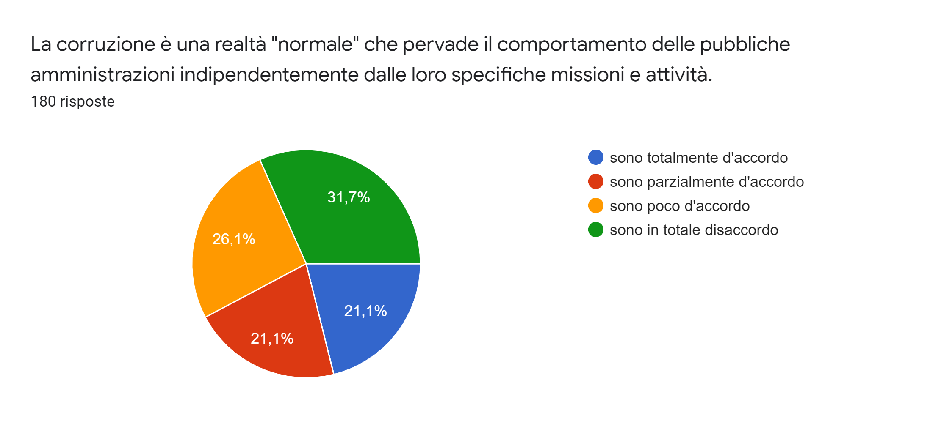
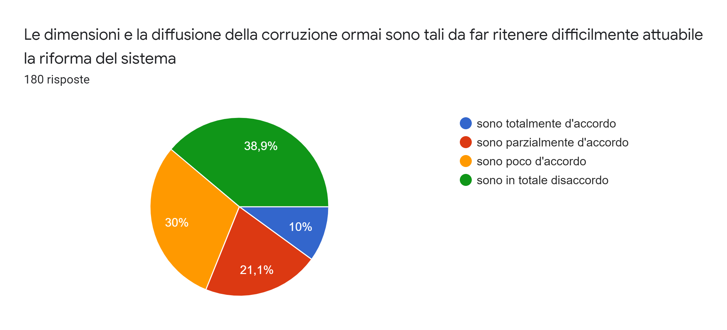
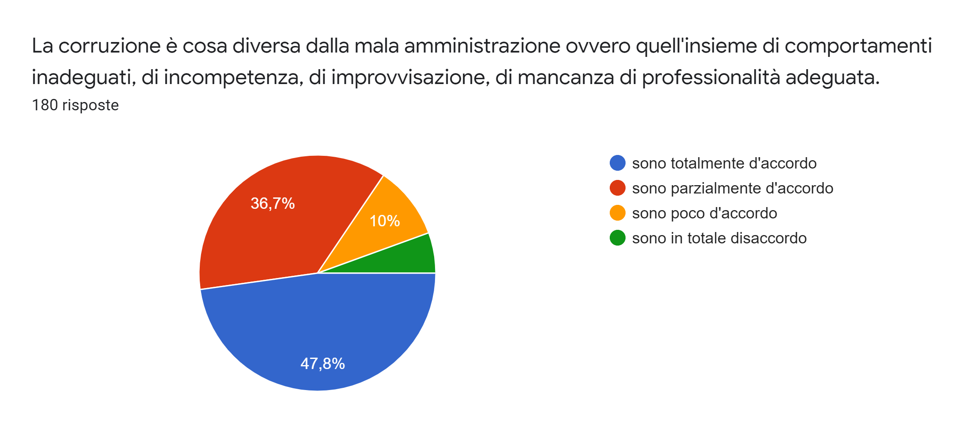
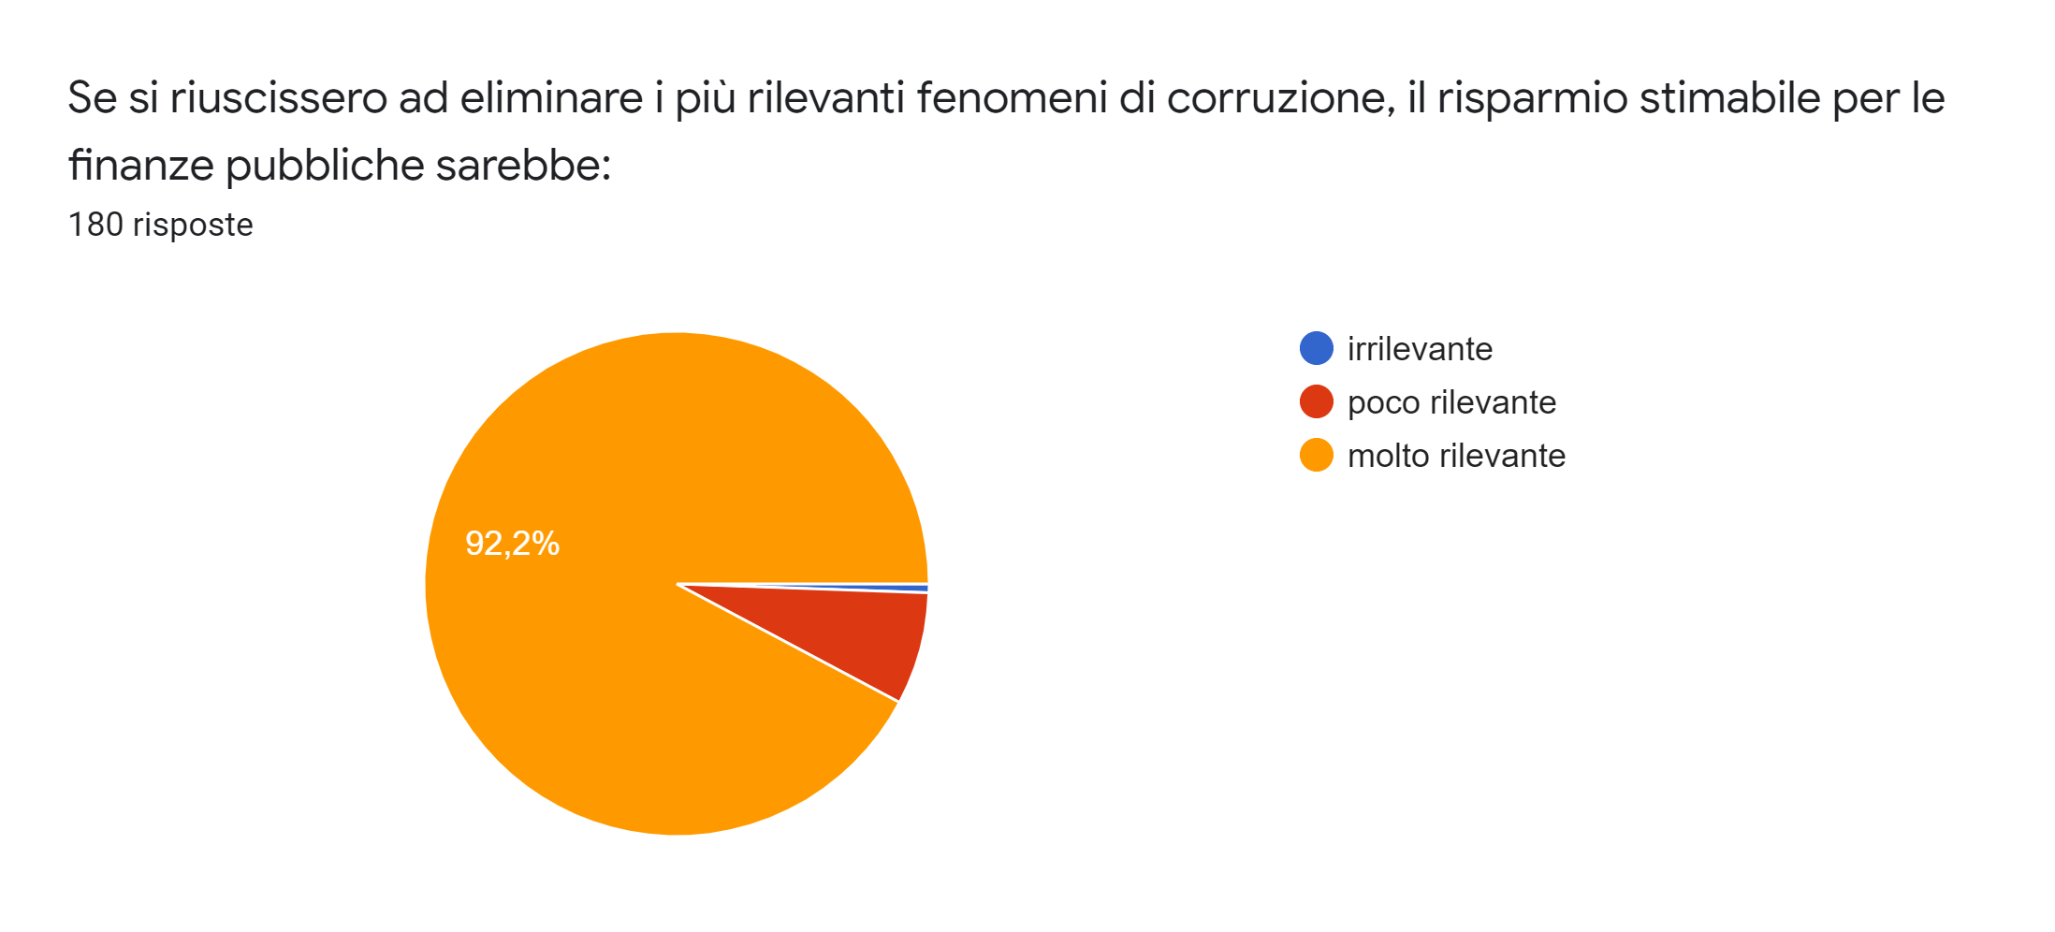
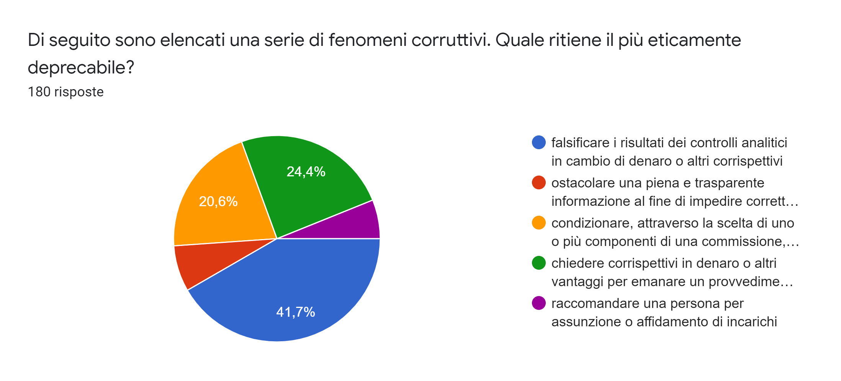

Dall’analisi dei risultati emerge che la corruzione è percepita come un fenomeno molto diffuso, “normale” nella pubblica Amministrazione ed è ritenuta cosa diversa e più grave rispetto alla mala amministrazione. Tuttavia la maggior parte delle risposte indica che una riforma del sistema potrebbe essere utile a limitare il fenomeno. La maggior parte degli intervistati considera la corruzione una grossa spesa per le finanze pubbliche e nel nostro Istituto il reato considerato più grave è quello di falsificare i risultati dei controlli analitici in cambio di denaro o altri corrispettivi seguito da chiedere corrispettivi di denaro o altri vantaggi per emanare provvedimenti.
Nel rapporto ANAC del 17.10.2019 “La corruzione in Italia (2016-2019)” è stata delineata la situazione dell’illegalità nel contesto in cui opera l’Istituto. In Abruzzo e in Molise si riflette il dato nazionale. In Italia fra agosto 2016 e agosto 2019 sono state 117 le ordinanze di custodia cautelare per corruzione emesse dall’Autorità giudiziaria e correlate in qualche modo al settore degli appalti. A essere interessate sono state pressoché tutte le regioni d’Italia, a eccezione del Friuli Venezia Giulia e del Molise. Ciò non implica che queste due regioni possano considerarsi immuni, ma semplicemente che non vi sono state misure cautelari nel periodo in esame.
Il 74% delle vicende (113 casi) ha riguardato l’assegnazione di appalti pubblici, a conferma della rilevanza del settore e degli interessi illeciti a esso legati per via dell’ingente volume economico. Il restante 26%, per un totale di 39 casi, è composto da ambiti di ulteriore tipo (procedure concorsuali, procedimenti amministrativi, concessioni edilizie, corruzione in atti giudiziari, ecc.).
Il settore più a rischio si conferma quello legato ai lavori pubblici, in una accezione ampia che comprende anche interventi di riqualificazione e manutenzione (edifici, strade, messa in sicurezza del territorio). A seguire, il comparto legato al ciclo dei rifiuti (raccolta, trasporto, gestione, conferimento in discarica) e quello sanitario (forniture di farmaci, di apparecchiature mediche e strumenti medicali, servizi di lavanderia e pulizia).
Dall’esame delle vicende venute alla luce si evince che gli scambi corruttivi avvengono secondo meccanismi stabili di regolazione, che assicurano l’osservanza diffusa di una serie di regole informali che vedono una sempre minor ricorrenza della contropartita economica. Il denaro continua a rappresentare il principale strumento dell’accordo illecito, tanto da ricorrere nel 48% delle vicende esaminate, sovente per importi esigui (2.000-3.000 euro ma in alcuni casi anche 50-100 euro appena) e talvolta quale percentuale fissa sul valore degli appalti.
Si manifestano, tuttavia, nuove e più pragmatiche forme di corruzione in particolare, il posto di lavoro si configura come la nuova frontiera del pactum sceleris: soprattutto al Sud l’assunzione di coniugi, congiunti o soggetti comunque legati al corrotto (non di rado da ragioni clientelari) è stata riscontrata nel 13% dei casi. A seguire si colloca l’assegnazione di prestazioni professionali (11%), specialmente sotto forma di consulenze, spesso conferite a persone o realtà giuridiche riconducibili al corrotto o in ogni caso compiacenti. Le regalie sono presenti invece nel 7% degli episodi.
I dati contenuti nelle relazioni periodiche sullo stato dell’ordine e della sicurezza pubblica presentate al Ministero dell’Interno e pubblicate sul sito della Camera dei Deputati sono stati utili per delineare l’ambiente in cui si colloca l’Istituto. Nel documento emerge che in Abruzzo non si registrano tipologie di reato ed episodi delittuosi particolarmente eclatanti. Tuttavia negli anni c’è stata una infiltrazione della criminalità soprattutto nigeriana dedita al traffico internazionale di sostanze stupefacenti, al favoreggiamento dell’immigrazione clandestina, alla tratta degli esseri umani finalizzata allo sfruttamento della prostituzione e del lavoro irregolare e alle truffe telematiche. Le regioni Abruzzo e Molise, in considerazione della loro vicinanza a contesti territoriali a maggiore vocazione criminale, sono risultate permeabili agli interessi dei sodalizi mafiosi, per quanto non strutturalmente presenti. Non sono stati registrati episodi particolari connessi a reati contro la Pubblica Amministrazione.
Non si sono riscontrati casi o situazioni che abbiano destato particolare allarme e abbiano influito sul funzionamento dell’Ente.
I rapporti dell’Istituto con i soggetti esterni meglio individuati nel paragrafo 4.2 stakeholder permettono di misurare volume ed incidenza delle relazioni che possono suddividersi tra quelle di input e di output e quelle che contemperano entrambi gli aspetti di input e output. Particolare attenzione è stata data durante la valutazione dei rischi alle attività commerciali. La vendita ad altri Enti del servizio sanitario nazionale di Antigeni di Stato "Antigene unico al Rosa Bengala per la Siero Agglutinazione Rapida", di "Tubercolina PPD Bovina" e kit ELISA. L’attività è disciplinata da decreti ministeriali o da deroghe specifiche che vincolano sugli acquirenti e stabiliscono le tariffe. I clienti sono di norma altri Istituti Zooprofilattici o Enti del Sistema Sanitario Nazionale. Data la mancanza di discrezionalità e la natura dei clienti, il rischio connesso è risultato nullo pertanto le attività non sono state inserite nella mappatura.
La vendita agli allevatori delle marche auricolari per grandi e piccoli ruminanti è un servizio che l’Istituto svolge per conto del Ministero della Salute che ha istituito presso l’IZS il centro servizi nazionale anagrafi degli animali. Le marche auricolari vengono stampate su ordine della ASL e successivamente inviate all’allevatore dietro pagamento di un corrispettivo. Il costo della marca è stabilito in base ai prezzi di mercato che permette soltanto di coprire i costi di gestione. Questa attività non ha margini discrezionali poichè l’Istituto esegue semplicemente quanto richiesto dalla ASL pertanto non ci sono profili di rischio corruttivo degni di essere valutati dal sistema.
L’interazione con i soggetti esterni, la frequenza (anche in relazione alla numerosità degli stessi) nonché la rilevanza degli interessi sottesi all’azione dell’Istituto, sono tutti elementi tenuti in considerazione e mappati nel PTPCT.
L'Istituto in aggiunta ai suoi compiti istituzionali descritti nel paragrafo funzioni, nel rispetto della normativa vigente, stipula convenzioni o contratti di consulenza per la fornitura di servizi e per l’erogazione di prestazioni ad enti, associazioni, organizzazioni pubbliche e private, assicurando la prevalenza dell'attività ordinaria. In questa fattispecie rientra l’attività di analisi per soggetti privati che si sottopongono ad attività di autocontrollo aziendale che viene svolta rispettando rigidi protocolli di anonimato dei campioni. Pubblica nella sezione Amministrazione Trasparente l’elenco delle convenzioni descrivendo la finalità, la controparte, la durata e la natura dell’organizzazione. Adotta le misure necessarie per evitare il conflitto di interessi, rispetta la regolazione dei rapporti con i rappresentanti di interessi particolari, applica l’apposito tariffario per le prestazioni erogate a titolo oneroso approvato dalle Regioni, ferma restando la gratuità delle prestazioni rese alle Aziende Sanitarie. Per queste prestazioni viene tenuta una gestione contabile separata.
Dall’inizio della pandemia da Covid19 l’Istituto è stato impegnato a fronteggiare l’emergenza poichè nel 2020 il Ministero della Salute ha autorizzato formalmente l’IZSAM di Teramo a entrare nella rete della Regione Abruzzo.
Il processo analitico viene svolto in un laboratorio all’avanguardia e dotato di tutte le caratteristiche di biosicurezza richieste. L’IZSAM svolge un ruolo strategico nel monitoraggio del SARS-CoV-2 e delle sue varianti, contribuendo a garantire e tutelare la salute pubblica veterinaria, quindi la salute umana, attraverso la fornitura quotidiana di servizi e una incessante attività di ricerca e sperimentazione secondo un approccio integrato One Health mettendo insieme la sanità e il benessere animale, la sicurezza alimentare, la tutela ambientale e la salute umana. Durante il periodo di emergenza sono state stipulate convenzioni con Enti e strutture private per l’attività diagnostica legata al COVID19. Il RPCT ha prestato particolare attenzione alle attività straordinarie legate all’emergenza COVID senza ricevere alcuna segnalazione di eventuali casi di maladministration.
L’Istituto per attività istituzionali comuni con altre organizzazioni ha partecipazioni in società e in Enti di diritto privato. L’elenco delle società e degli Enti è nel paragrafo 4.2 stakeholder. Su Amministrazione Trasparente gli elenchi vengono regolarmente pubblicati.
Nel 2021 non sono state ricevute segnalazioni di illecito sulla piattaforma del Whisleblower durante i monitoraggi i dirigenti intervistati hanno riferito di non aver avuto alcuna percezione di comportamenti potenzialmente illeciti nello svolgimento della propria attività. Per la valutazione dei rischi si è tenuto conto delle informazioni acquisite e sono stati individuati target precisi per la misurazione del rischio corruttivo.

4.2 Comprendere le esigenze e le aspettative degli Stakeholder
Per una puntuale descrizione del contesto esterno è utile specificare quali sono i soggetti con cui l’Istituto interagisce. L’Ente si colloca nel settore specifico della Sanità Pubblica Veterinaria e i soggetti esterni con cui interagisce sono:

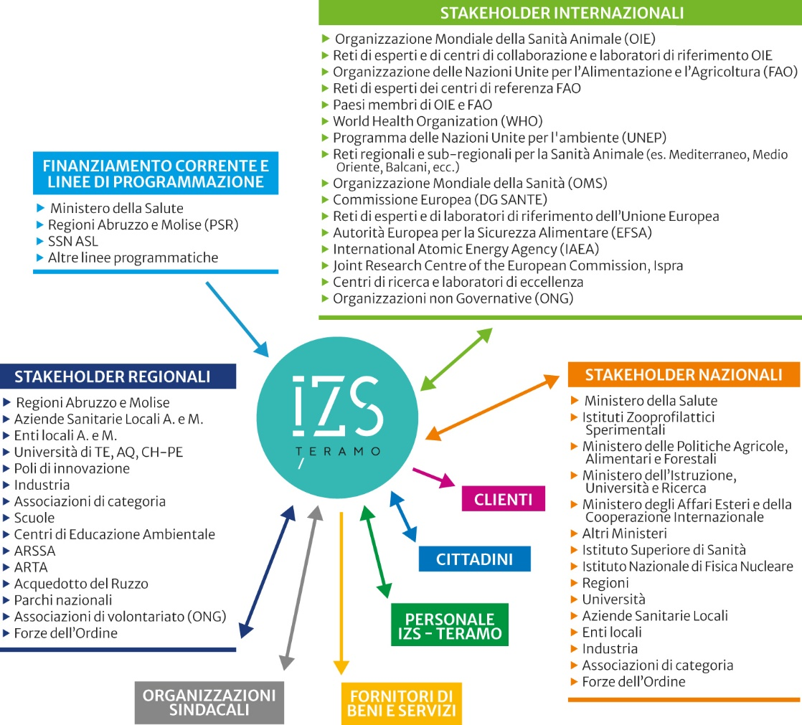
Il quadro normativo traccia i compiti e l’ambito di intervento dell’Istituto da cui si delineano le aspettative degli stakeholder.

Stakeholder | Attività svolte dall’Istituto | Aspettative
- Ministero della Salute;  - Ministero delle Politiche Agricole Alimentari e Forestali;  - Ministero dell’Istruzione dell’Università e della Ricerca;  - Ministero degli Affari esteri e della Cooperazione internazionale;  - Organizzazioni internazionali (OIE, OMS, FAO);  - Istituzioni comunitarie (Commissione Europea, Autorità europea per la sicurezza alimentare – ESFA);  - Centri di Referenza Comunitari e di Paesi Esteri;  - Istituti di ricerca italiani (Istituto Superiore di Sanità e la rete degli Istituti Zooprofilattici Sperimentali) e internazionali;  - Aziende Sanitarie Locali;  - Regioni Abruzzo e Molise;  - Province e Comuni;  - Agenzie, regionali e provinciali, per la protezione dell’ambiente;  - Università; | - ricerca sperimentale sull’eziologia e la patogenesi delle malattie infettive e diffusive degli animali,  - igiene degli allevamenti e delle produzioni zootecniche;  - esami per la diagnosi di laboratorio delle malattie animali, per la sicurezza microbiologica e chimica degli alimenti di origine animale destinati all'alimentazione umana e dei mangimi zootecnici;  - sorveglianza epidemiologica nell’ambito della sanità animale, dell’igiene delle produzioni zootecniche e degli alimenti di origine animale;  - produzione di vaccini, reagenti e prodotti immunologici per la profilassi e la diagnosi delle malattie animali;  - consulenza, l’assistenza e l’informazione sanitaria;  - formazione e l’aggiornamento di veterinari e di altri operatori di Sanità Pubblica Veterinaria. | puntualità, rispetto dei principi di efficienza, efficacia, trasparenza ed economicità
- Ordini professionali;  - Consorzi e associazioni di categoria;  - Allevatori;  - Macelli;  - Operatori del settore alimentare e stabilimenti di produzione e trasformazione di alimenti di origine animale;  - Ristorazione pubblica e collettiva; | - esami per la diagnosi di laboratorio delle malattie animali, per la sicurezza microbiologica e chimica degli alimenti di origine animale destinati all'alimentazione umana e dei mangimi zootecnici  - consulenza, l’assistenza e l’informazione sanitaria agli allevatori per la bonifica sanitaria e per lo sviluppo e il miglioramento igienico delle produzioni animali;  - formazione e l’aggiornamento di veterinari e di altri operatori di Sanità Pubblica Veterinaria. | puntualità, rispetto dei principi di efficienza, efficacia, trasparenza ed economicità
Enti di accreditamento | seguire le norme della qualità | rispetto delle norme della qualità
Forze dell’ordine | - esami di laboratorio;  - consulenza su attività connesse agli esami di laboratorio | puntualità, rispetto dei principi di efficienza, efficacia, trasparenza ed economicità
- Scuole;  - Cittadini/consumatori | - educazione sanitaria  - informazione e divulgazione | puntualità, rispetto dei principi di efficienza, efficacia, trasparenza ed economicità

Di seguito si elencano le partecipazioni societarie:
Società | Funzioni e attività svolte | Ragione (denom.) sociale | % di partecipazione | Durata dell'impegno
GAL LEADER TERAMANO S.C.A.R.L. | Collaborazione per le attività di realizzazione di progetti comunitari di sviluppo economico in particolare a carattere rurale e prioritariamente per la realizzazione dei Programmi Leader | SOCIETA' CONSORTILE LEADER TERAMANO A RESPONSABILITA' LIMITATA | 0,10% | in liquidazione
FLAG MOLISE COSTIERO  www.flagmolise.it | Attuare la strategia di sviluppo locale per il miglioramento della qualità della vita nele zone di pesca coinvolte nel Piano di Azione Locale (PdA) | Associazione Flag Molise costiero | n.d. | 31/12/2030
FLAG COSTA BLU  www. flag-costablu.it | Promozione e miglioramento della qualità della vita nelle zone di pesca | FLAG COSTA BLU-SOCIETA' CONSORTILE A RESPONSABILITA' LIMITATA | 6,67% | 31/12/2023
MOLISE INNOVAZIONE AGRO-ALIMENTARE- M.I.N.A. | Attività di ricerca, sviluppo, formazione nel settore agro-alimentare | M.I.N.A. SOCIETA' CONSORTILE A RESPONSABILITA' LIMITATA | 4% | IN LIQUIDAZIONE

Elenco degli Enti di diritto privato:
Denominazione | Funzioni e attività svolte | Ragione (denom.) sociale | % di partecipazione | Durata dell'impegno
A.I.Z.S.  www.izsler.it/AIZSTrasparenza/firstPage.jsp | Promozione e sviluppo del sistema qualità negli IIZZSS | ASSOCIAZIONE ISTITUTI ZOOPROFILATTICI SPERIMENTALI-Associazione | 10% | illimitata
APRE  www.apre.it | Supporto e assistenza per la partecipazione ai programmi e iniziative di collaborazione nazionale e europee nel campo della ricerca, sviluppo tecnologico e innovazione (RSTI) | AGENZIA PER LA PROMOZIONE DELLA RICERCA EUROPEA-Associazione riconosciuta | Contributo annuale | illimitata

4.3 Determinare il campo di applicazione del sistema di gestione per la prevenzione della corruzione
Il campo di applicazione del presente Piano è l’insieme dei processi che regolano le attività dell’Ente. La descrizione puntuale dell’Ente, delle attività e delle sedi è contenuta nel paragrafo 4.1.
Per meglio definire il campo di applicazione bisogna considerare che l’IZS attua dal 2016 il sistema di gestione della qualità conforme ai requisiti della norma ISO 9001:2015 per “Analisi, progettazione, erogazione e valutazione di attività formative ed informative specialistiche e manageriali in ambito sanitario, realizzate con metodologie didattiche sia tradizionali, sia basate sulle tecnologie dell’informazione e della comunicazione”. Dal 2015 l'Istituto è stato riconosciuto Provider standard per l'Educazione Continua in Medicina, che consente l’erogazione di eventi formativi, residenziali ed eLearning accreditati ECM.
L’attività diagnostica è accreditata e sottoposta a rigorosi controlli di qualità sin dal 1995, la Direzione ha scelto di non limitare l’applicazione del Sistema Qualità ai soli reparti che si occupano del controllo ufficiale degli alimenti ma di estenderlo come modus operandi a tutto il settore tecnico-scientifico dell’Istituto, riconoscendo nell’applicazione dei requisiti della ISO 17025 la garanzia di miglioramento dell’organizzazione del lavoro, del funzionamento dei reparti tecnici, la documentazione della competenza del personale e la qualità dei risultati attraverso la partecipazione ai proficiency test e l’uso di metodi di prova validati: tutto questo a tutela dei dati forniti al cliente.
Nel 2019 è stata ottenuta la certificazione alla UNI CEI EN ISO/IEC 27001:2017 APAVE CERTIFICATION ITALIA srl per i sistemi di gestione per la sicurezza delle informazioni e anche alla norma UNI EN ISO 14001:2015 ICIM spa per i sistemi di gestione ambientale.

4.3.1 Collegamento con il ciclo della Performance
Nel corso dell’anno 2022 l’Istituto, come sempre, ha garantito una stretta interazione tra l’attività anticorruzione e la Performance. L’OIV ne garantisce la validità e verifica la coerenza tra quanto indicato nel PTPCT e gli obiettivi individuati nel Piano della Performance. Valuta altresì l'adeguatezza degli indicatori e utilizza le informazioni e i dati relativi all'attuazione degli obblighi di trasparenza ai fini della misurazione e valutazione delle Performance.
La riforma della semplificazione Amministrativa consente di verificare più agevolmente il collegamento tra il PTPCT e quello della Performance, la L. 113/2021 ha introdotto, infatti, il Piano integrato di attività e organizzazione (PIAO) che raccoglie in un unico documento i piani che le Amministrazioni erano tenute a predisporre distintamente: il Piano della Performance, il Piano del lavoro agile, il Piano della formazione, il Piano triennale del fabbisogno del personale e il Piano di prevenzione della corruzione e della trasparenza.

4.4 Sistema di gestione per la prevenzione della corruzione
4.4.1 Mappatura dei processi
Seguendo le indicazioni contenute nel PNA 2019 e negli “Orientamenti per la pianificazione anticorruzione e trasparenza 2022”, ANAC 02/02/2022, è stata effettuata una revisione e aggiornamento della mappatura dei processi pur non avendo registrato fenomeni corruttivi.
È stato aggiornato il funzionigramma rivedendo ove necessario le informazioni contenute nelle colonne processo, attività e fasi. Il lavoro è stato svolto con la collaborazione dei dirigenti di riferimento. Tutto il lavoro è stato svolto tenendo conto dell’analisi del contesto esterno e di quello interno.
Il processo seguito per la mappatura del rischio è scisso in tre passaggi fondamentali:
- identificazione;
- descrizione;
- rappresentazione.

Identificazione
Partendo dal funzionigramma dell’Ente è stato individuato un elenco di processi amministrativi svolti dall’organizzazione per definire una lista di attività che sono state oggetto di analisi e approfondimento nella successiva fase.

Descrizione
La fase successiva all’identificazione dei processi, particolarmente rilevante e impegnativa, è stata quella di definire le attività e le fasi attraverso la loro descrizione. Tale operazione è risultata indispensabile per identificare più agevolmente i rischi e quindi inserire le misure preventive.
Nel 2021 è stata ulteriormente perfezionata la descrizione analitica dei processi che ogni anno sarà sottoposta a verifica e adattata ai mutamenti organizzativi.

Rappresentazione
L’IZSAM ha scelto di adottare un sistema in forma tabellare per semplicità di consultazione. Lo schema utilizzato è similare a quello suggerito dall’ANAC: le aree di rischio “generali” sono quelle comuni a tutte le pubbliche Amministrazioni, quelle “specifiche” sono relative al Sistema Sanitario Nazionale e le “altre aree” sono quelle individuate per L’IZSAM.

4.5 Valutazione del rischio di corruzione
Il censimento dei processi è soggetto a revisione continua, in ragione dei mutamenti organizzativi, del verificarsi di eventi significativi, dei suggerimenti giunti dal contesto interno o esterno nonché dalle modifiche della normativa di settore. Un’adeguata gestione del rischio è responsabilità dell’intera Amministrazione e non unicamente del RPCT.
È importante sottolineare che un livello alto di rischio non va interpretato come indicativo di una forma di corruzione in atto: esso segnala una criticità “potenziale” di cui l’Ente assume adeguata e prudente consapevolezza e che si impegna a presidiare attraverso la pianificazione di opportuni interventi, nel quadro della strategia di prevenzione della corruzione.
La valutazione del rischio si articola in tre fasi:
- identificazione;
- analisi;
- ponderazione.

4.5.1 Identificazione
Oggetto di analisi sono state le singole attività. Le fonti informative utilizzate per l’identificazione degli eventi rischiosi sono state:
- le risultanze dell’analisi del contesto interno e esterno realizzate nelle fasi precedenti;
- le risultanze dell’analisi della mappatura dei processi;
- l’analisi di eventuali casi giudiziari e di altri episodi di corruzione o cattiva gestione accaduti in passato in altre amministrazioni o enti simili;
- gli incontri e i confronti con i responsabili degli uffici o il personale;
- le risultanze dell’attività di monitoraggio svolta dal RPCT e dal gruppo di lavoro;
- le esemplificazioni eventualmente elaborate dall’ANAC per il comparto di riferimento;
- il registro di rischi realizzato da altre Amministrazioni, simili per tipologia e complessità organizzativa.
È stata aggiunta la colonna “Fattori abilitanti” che serve ad individuare i fattori di contesto che agevolano il verificarsi di comportamenti o fatti di corruzione. L’analisi di questi fattori ha consentito di adottare le misure specifiche di trattamento più efficaci.

4.5.2 Analisi e ponderazione
Come stabilito nell’allegato 1 del PNA 2019, nel corso del 2020, si è proceduto a trasformare l’analisi del rischio passando da un approccio di tipo numerico quantitativo ad uno nuovo di tipo valutativo (qualitativo).
Nel presente Piano, nella colonna “giudizio sintetico” sono state utilizzate le diciture alto, medio, basso che hanno il compito di fornire una misurazione del livello di rischio associabile all’oggetto di analisi. La ponderazione tiene conto della probabilità declinata in: discrezionalità, livello di interesse, complessità del processo, valore economico e frazionabilità del processo. È stato considerato anche l’impatto declinato in: organizzativo, economico, reputazionale, di immagine. Al giudizio sintetico è stata affiancata la colonna “motivazione” che è servita ad esprimere più correttamente il livello di esposizione complessiva al rischio che non fosse solo un mero calcolo matematico. Ogni misurazione è stata adeguatamente motivata alla luce dei dati e delle evidenze raccolte.

4.6 Trattamento del rischio
Per l’ultima fase della gestione del rischio, L’IZSAM ha individuato una serie di misure finalizzate a prevenire o ridurre le probabilità che si verifichino eventi di corruzione o vengano compiute azioni illegali.
Il trattamento del rischio si articola in due fasi:
- individuazione delle misure;
- programmazione delle misure.

4.6.1 Individuazione delle misure
La Legge prevede misure generali e specifiche che devono essere formulate ed adottate dall’Ente tenuto conto della situazione interna. Le misure generali intervengono in maniera trasversale sull’intera Amministrazione e si caratterizzano per la loro incidenza sul sistema complessivo della prevenzione della corruzione; le misure specifiche agiscono in maniera puntuale sugli specifici rischi individuati in fase di valutazione del rischio e si caratterizzano, dunque, per l’incidenza su problemi specifici. Nel 2020 è stata aggiunta la colonna “tipologia di misura” seguendo le indicazioni contenute nel PNA 2019.

4.6.2 Programmazione delle misure
Annualmente viene effettuato un monitoraggio per la verifica dell’efficacia dei sistemi di prevenzione adottati. In presenza di situazioni critiche o di cambiamento organizzativo viene effettuata la revisione e l’aggiornamento delle misure individuate. Anche in assenza del verificarsi di episodi corruttivi la valutazione del rischio viene rivista e nel caso ne viene diminuito il livello.
I monitoraggi permettono di verificare la correttezza della programmazione delle modalità e tempistiche di attuazione delle misure individuate. Per ogni attività sono stati stabiliti i tempi di attuazione delle misure, gli indicatori di attuazione, i target e il soggetto responsabile del trattamento. Gli indicatori e i target consentono di misurare se i risultati prefissati siano stati raggiunti ed eventualmente la rivalutazione del giudizio sintetico.

4.7 Monitoraggio e riesame
4.7.1 Attuazione e idoneità delle misure, riesame periodico della complessità del sistema
Il monitoraggio è indispensabile per valutare lo stato di attuazione delle principali misure previste nei Piani, per acquisire suggerimenti circa l’inserimento di nuove e per individuare eventuali criticità da correggere; costituisce l’indicatore per il collegamento tra il PTPCT e il Piano della Performance. Nel 2021 è stato svolto un monitoraggio individuale per tutti i dirigenti interessati seguendo la tabella di analisi del rischio allegata al presente Piano finalizzato alla verifica sulla corretta applicazione delle misure individuate ed eventuali suggerimenti sulla ponderazione del rischio. È stato svolto, inoltre, attraverso un questionario on line, un monitoraggio rivolto ai Responsabili dell’Ente finalizzato alla verifica della corretta applicazione delle misure anticorruzione.
Dai risultati ottenuti è stato possibile avere informazioni per la predisposizione della Relazione annuale del RPCT e delle future attività anticorruzione.
Come già specificato nel contesto esterno è stato somministrato un questionario a tutti i lavoratori finalizzato a conoscere il grado di diffusione della cultura dell’etica e della legalità.
Risultati monitoraggi anticorruzione 2021
Monitoraggio sull’applicazione delle misure anticorruzione rivolto ai Responsabili di Reparto e Laboratorio
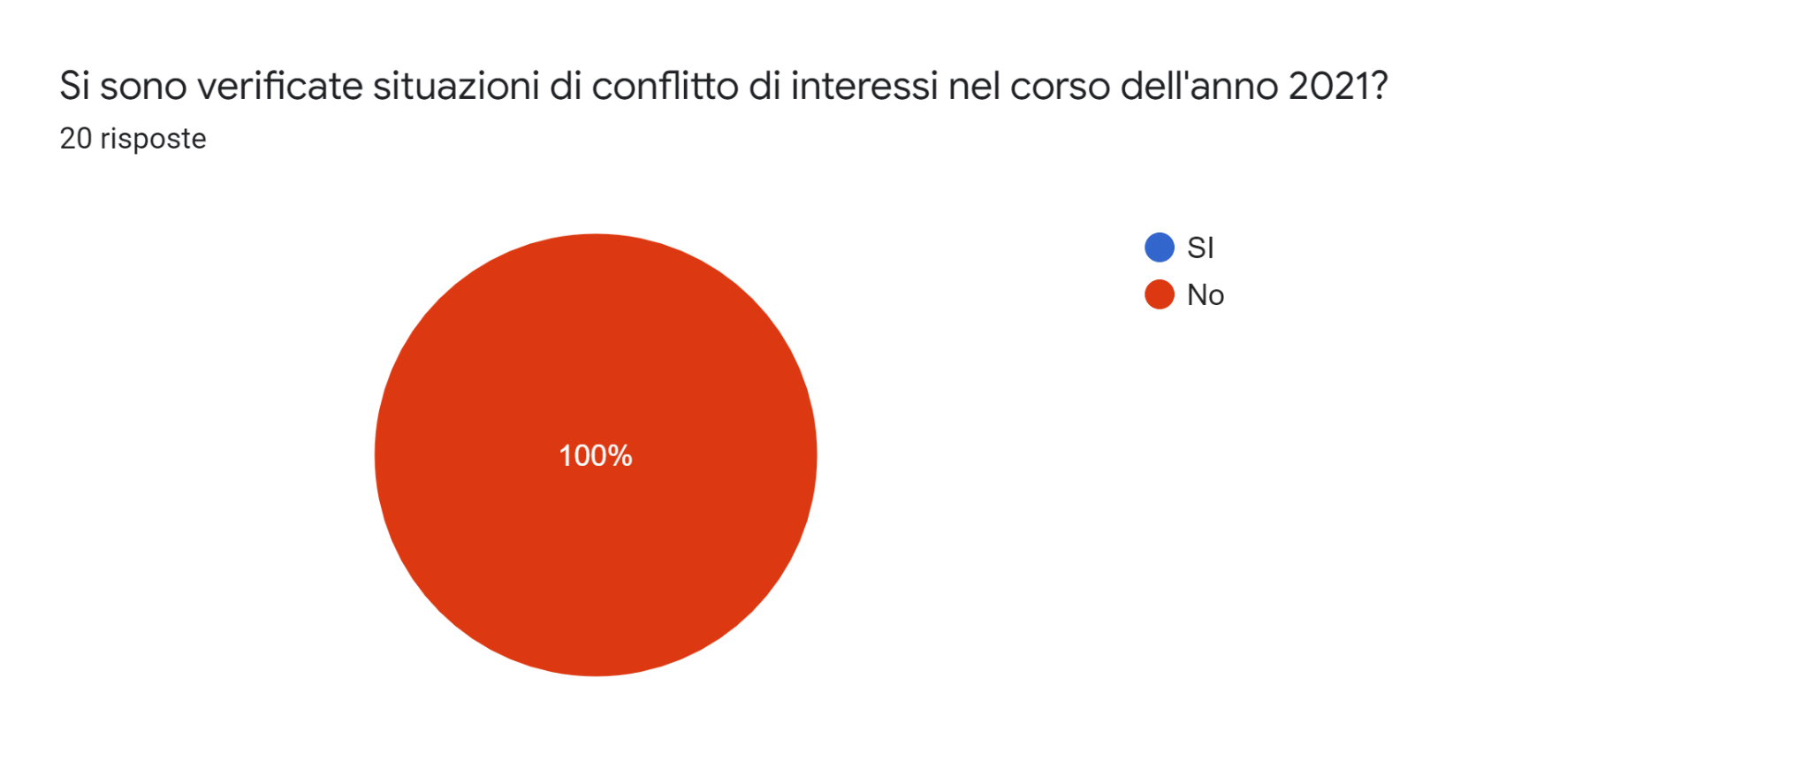

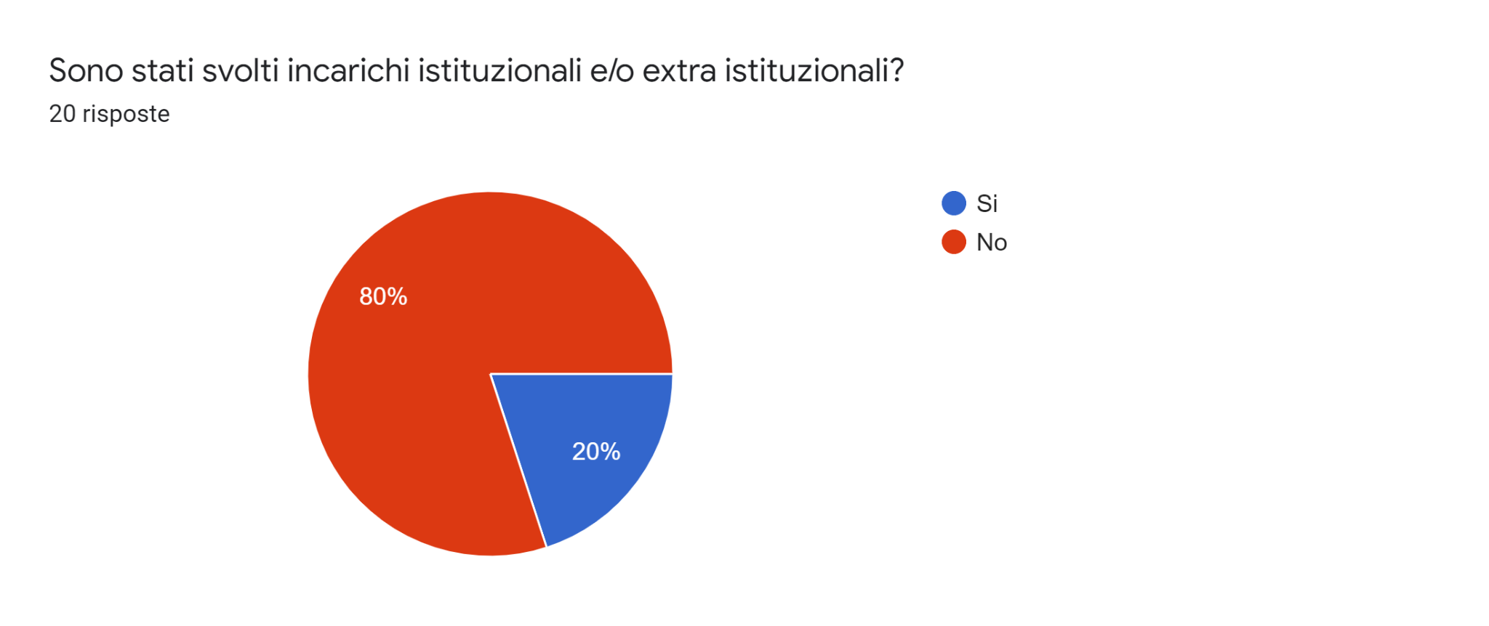
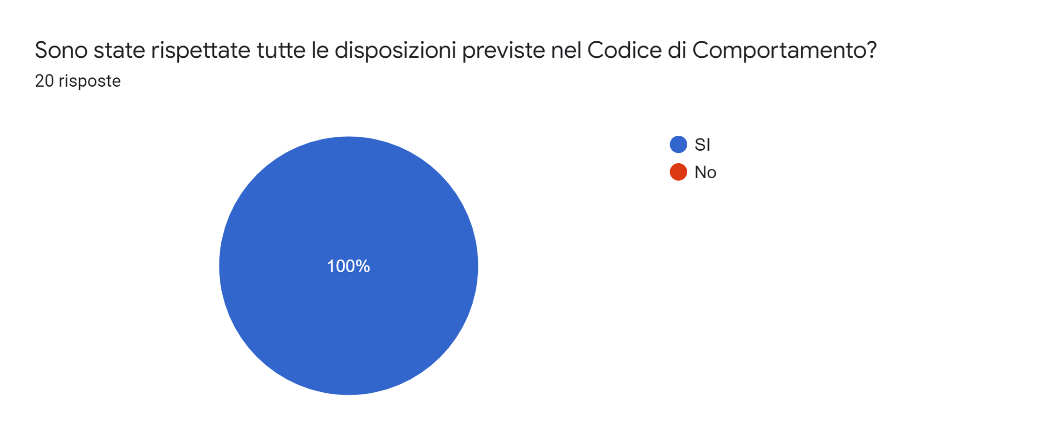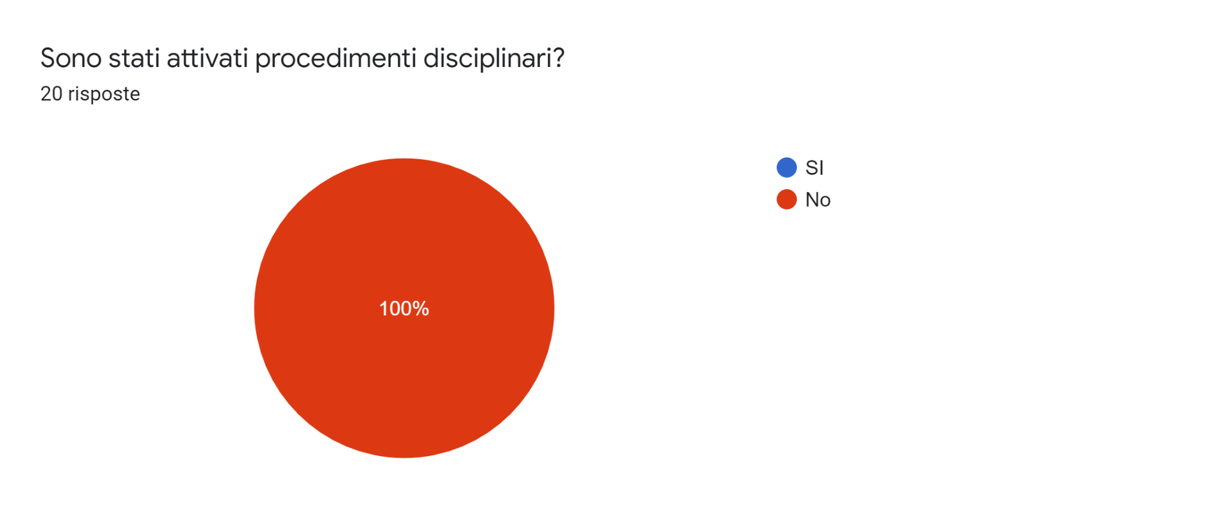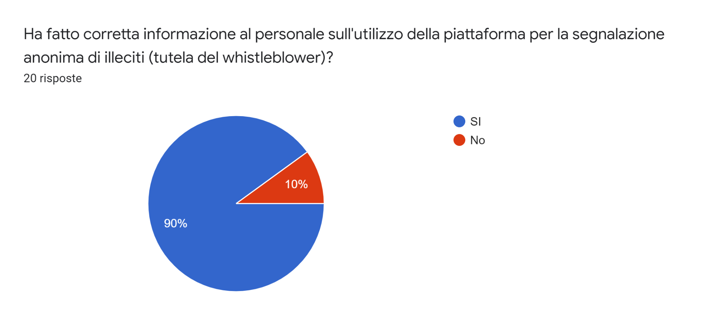
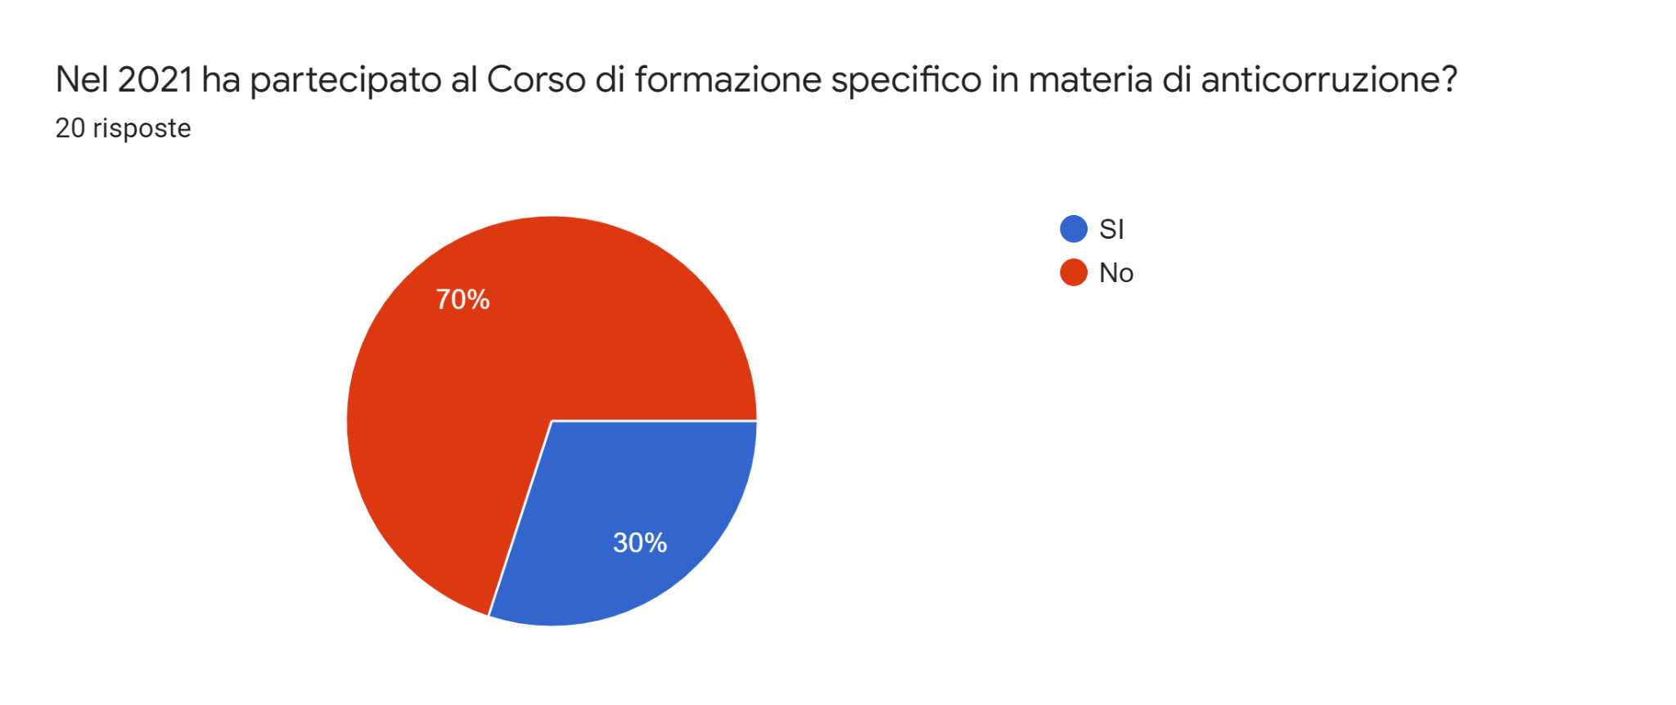
Rispetto al totale dei dirigenti che hanno risposto, solo una parte è stata coinvolta nel percorso formativo poichè si trattava di un corso di secondo livello
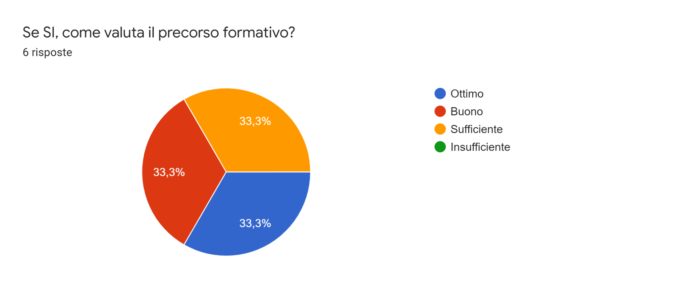
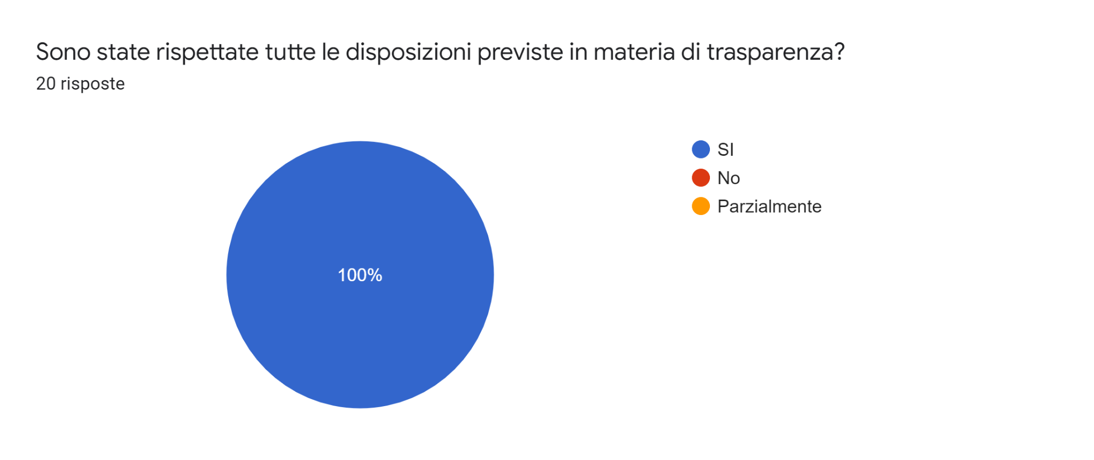

Alcuni dirigenti hanno suggerito argomenti da approfondire per migliorare l’attività di anticorruzione, in particolare la rotazione, i rapporti tra la privacy e la trasparenza, ulteriore formazione specifica. Hanno evidenziato anche la necessità di migliorare i sistemi informativi al fine di avere una maggiore e immediata conoscenza e tracciamento dei flussi decisionali e dello stato dei procedimenti relativi agli acquisti.

4.7.2 Consultazione e comunicazione
La fase di consultazione e comunicazione è stata già descritta nel paragrafo Processo di redazione e adozione del PTPCT del presente documento. DA AGGIORNARE ALLA FINE

5. LEADERSHIP
5.1 Leadership e impegno
A giugno 2021 il settore Anticorruzione e trasparenza ha proposto alla Direzione di certificare le attività del sistema anticorruzione dell’Ente secondo la norma ISO37001. La Direzione ha approvato tale progetto riconoscendo in esso un obiettivo strategico per l’Ente. Con l’approvazione dell’obiettivo di certificazione dell’Anticorruzione, il Direttore generale e si è reso disponibile ad attuare e mantenere nel tempo il sistema di prevenzione certificato con un approccio orientato al miglioramento continuo impiegando risorse umane ed economiche per il suo funzionamento. La Direzione dell’Ente ha sempre dimostrato di credere nel sistema di prevenzione della corruzione partecipando alla redazione dei Piani e dei regolamenti, favorendone la diffusione e l’applicazione e sostenendo tutte le attività intraprese dal responsabile Anticorruzione e dal gruppo di lavoro.
Il PPCT dell’IZSAM per il triennio 2022/2024, dopo la sua adozione da parte del CDA, è il documento che rappresenta l’impegno della Direzione e del CDA a rispettare la politica anticorruzione. Il Piano è stato redatto dal RPCT con il supporto del gruppo di lavoro ed è stato elaborato con il coinvolgimento dell’intera struttura partendo dai dirigenti, che attraverso la loro profonda conoscenza dell’organizzazione hanno fornito come sempre un supporto conoscitivo indispensabile per la sua redazione e il suo aggiornamento.
Attraverso la consultazione pubblica del Piano Triennale di Prevenzione della Corruzione, tutti i dipendenti dell’IZSAM, inclusi quelli a tempo determinato e i collaboratori, sono stati coinvolti per individuare i possibili rischi connessi all’attività dell’Istituto, per indicare le eventuali misure di prevenzione, per definire quali dati pubblicare per la trasparenza.
I direttori hanno collaborato e partecipato attivamente alla redazione del Piano attraverso contributi e suggerimenti forniti al RPCT prima dell’adozione. Anche nel 2022 sono stati confermati gli obiettivi in materia di prevenzione della corruzione e della trasparenza che hanno favorito il coinvolgimento dell’intera struttura.
L’Organismo Indipendente di Valutazione (OIV) ha valutato l’attuazione del collegamento tra il PTPCT e il Piano della Performance e ne ha misurato il grado di raggiungimento. L’Organismo inoltre ha verificato i contenuti della relazione annuale del Responsabile recante i risultati dell’attività svolta ed ha attestato l’assolvimento degli obblighi relativi alla Trasparenza.
Il presente Piano è stato adottato dal CDA dell’Ente.
Al termine del processo di redazione e dopo l’adozione del Piano definitivo ne è stata data ampia informazione sia all’interno dell’Ente che all’esterno.
Il PTPCT 2022/2024 nella versione di primo schema di carattere generale, è stato pubblicato nella sezione “News” della home page del sito web istituzionale. In tal modo tutti gli interessati hanno avuto la possibilità di fare osservazioni e proporre le relative integrazioni. Gli “stakeholder” dell’Istituto sono i cittadini e tutti quei soggetti, pubblici e privati, operanti sul territorio delle due regioni di riferimento, su quello nazionale ma anche comunitario ed extra comunitario. Tenuto conto del loro elevato numero, si è ritenuto di coinvolgerli attraverso la consultazione pubblica prevista prima dell’adozione del Piano definitivo. Al termine del periodo di consultazione non sono pervenuti contributi per la redazione della versione definitiva del Piano. Il documento è stato pubblicato nella pagina Amministrazione Trasparente.
Il presente Piano conferma lo schema degli anni precedenti per quanto riguarda la parte generale, modifica la valutazione del rischio, le misure individuate per la prevenzione e la loro attuazione come meglio specificato nei paragrafi 6 e 7.
Anche nel 2021 le misure previste nel Piano precedente sono state sottoposte ad un monitoraggio generale e il portale Amministrazione Trasparente a controlli periodici. Le operazioni di monitoraggio si sono svolte con la partecipazione di tutti i soggetti coinvolti, parte attiva di un processo da non considerarsi mero “adempimento formale”, bensì quale analisi critica delle attività espletate. Il monitoraggio sullo stato di attuazione delle misure di prevenzione risulta il vero obiettivo degli strumenti di anticorruzione, in quanto misura cosa è stato fatto, fornisce spunti per le attività di verifica, getta le basi per l’elaborazione del nuovo Piano di prevenzione e, soprattutto, costituisce il punto di contatto con il ciclo della Performance.
La L.113/2021 ha introdotto il Piano Integrato di Attività e Organizzazione (PIAO) in cui confluirà il presente PTPCT. Dal 2022 il PIAO viene redatto congiuntamente dagli uffici coinvolti sotto il coordinamento dei Responsabili, dei Direttori, del CDA e del Responsabile della Prevenzione della Corruzione e della Trasparenza.

5.2 Politica per la prevenzione della corruzione
Il presente Piano triennale di prevenzione della corruzione e della trasparenza illustra la politica di prevenzione dell’Ente.

5.3 Ruoli organizzativi, responsabilità ed autorità
5.3.1 Ruoli e responsabilità
I soggetti cui è demandata l’attuazione della prevenzione della corruzione sono:
- il Responsabile della Prevenzione della Corruzione e della Trasparenza;
- il gruppo di lavoro a supporto dell’attività del Responsabile della Prevenzione della Corruzione e della Trasparenza costituito con deliberazioni del Direttore Generale n. 529 del 21/09/2015 e n. 85 del 25/02/2016;
- l’Organo di indirizzo politico, individuato nel CDA;
- l’Organismo Indipendente di Valutazione (OIV);
- la Direzione dell’Ente;
- i dirigenti dell’Ente;
- i dipendenti e tutti coloro che prestano a qualunque titolo servizio presso l’IZSAM.

5.3.2 Funzione di conformità per la prevenzione della corruzione
Il RPCT dell’IZSAM è la Dott.ssa Mirella Ivana Cravero, nominata dal CdA il 28/07/2015 ed incaricata dal Direttore Generale con Delibera n. 529 del 21/09/2015, successivamente, designata anche quale Responsabile della Trasparenza dal CdA nella seduta n. 2 del 07/03/2016.
La deliberazione n. 103 del 11/03/2022 stabilisce che in caso di temporanea ed improvvisa assenza, il RPCT in carica viene sostituito dal Dott. Fabrizio Piccari per il tempo strettamente necessario a fronteggiare tale evenienza. Nel caso in cui l’assenza si traduca in una vera e propria vacatio il CDA provvede alla nomina nel più breve tempo possibile.
Il RPCT nella sua attività è coadiuvato dai gruppi di lavoro nominati con deliberazioni del Direttore generale n. 529 del 21.09.2015 e n. 85 del 25.02.2016.
Il RPCT, secondo quanto stabilito dalla L. 190/2012 s.m.i. e dalla Legge 33/2013 s.m.i., svolge le seguenti funzioni:
- elabora il Piano Triennale di Prevenzione della Corruzione e della Trasparenza (PTPCT) e i suoi aggiornamenti e ne cura la pubblicazione sul sito istituzionale www.izs.it;
- verifica l’efficace attuazione del Piano e della sua idoneità;
- propone modifiche al Piano in caso di accertamento di significative violazioni o di mutamenti dell’organizzazione;
- verifica, d’intesa con i dirigenti responsabili delle strutture competenti, l’effettiva rotazione dei dipendenti preposti allo svolgimento delle attività nel cui ambito è più elevato il rischio di commissione di reati di corruzione;
- definisce procedure appropriate per selezionare e formare dipendenti destinati ad operare in settori particolarmente esposti alla corruzione, anche su proposta dei dirigenti e responsabili di struttura;
- individua il personale da inserire nei percorsi di formazione sui temi dell’etica e della legalità;
- pubblica sul sito dell’IZS una relazione recante i risultati dell’attività anticorruzione;
- aggiorna il codice di comportamento;
- svolge stabilmente un'attività di controllo sull'adempimento da parte dell'Amministrazione della corretta applicazione delle misure anticorruzione previste nel Piano e degli obblighi di pubblicazione previsti dalla normativa vigente in materia di trasparenza, assicurando la completezza, la chiarezza, l'aggiornamento delle informazioni pubblicate, eventualmente, segnalando gli inadempimenti rilevati;
- segnala all'organo di indirizzo politico, all'Organismo indipendente di valutazione (O.I.V.), all'Autorità Nazionale Anticorruzione e, nei casi più gravi, all'ufficio di disciplina i casi di mancata applicazione delle misure anticorruzione previste nel Piano o di protratto inadempimento degli obblighi di pubblicazione;
- è destinatario delle istanze di accesso civico semplice e riceve e tratta le richieste di riesame in caso di diniego totale o parziale dell’accesso civico generalizzato o di mancata risposta;
- riceve, prende in carico le segnalazioni e pone in essere gli atti necessari ad una prima attività di verifica e di analisi delle segnalazioni di illecito ricevute (Whistleblower);
- sollecita l’individuazione del Responsabile dell’anagrafe per la stazione appaltante (RASA) al fine di assicurare l’effettivo inserimento dei dati nell’anagrafe unica delle stazioni appaltanti (AUSA);
- vigila sul rispetto della normativa in materia di inconferibilità e di incompatibilità degli incarichi D.Lgs. 39/2013.
Per ulteriori approfondimenti sui compiti e responsabilità del RPCT si rinvia alla delibera ANAC n. 840 del 2018. In tale documento l’Autorità ha precisato che obiettivo principale del Responsabile è la predisposizione del sistema di prevenzione della corruzione all’interno dell’Amministrazione e la verifica della sua corretta applicazione.
Non spetta al RPCT accertare responsabilità individuali né svolgere controlli di legittimità o di merito su atti o provvedimenti adottati dall’Amministrazione, a pena di sconfinare nelle competenze di altri soggetti a ciò preposti nell’Ente.
La Dott.ssa Mirella Ivana Cravero, in veste di RCPT, coadiuvata dal gruppo di lavoro ha definito e perfezionato le misure idonee a prevenire e a contrastare i fenomeni di corruzione anche attraverso l’interlocuzione con i dipendenti di tutta la struttura e il loro coinvolgimento. La stabilità dell’incarico di RPCT ha permesso di lavorare in piena autonomia ed effettività responsabilizzando tutti coloro che a vario titolo hanno partecipato all’adozione e all'attuazione delle misure di prevenzione.
Nel corso del 2021 il RPCT ha revisionato con i dirigenti la scheda di valutazione dei rischi utilizzata per il monitoraggio periodico al fine di perfezionarla ove necessario e di valutare l’adeguatezza delle misure adottate. È stato svolto il monitoraggio in tutti i settori individuati per verificare se i target fissati fossero stati rispettati o fosse necessario adottare misure correttive.
Il RPCT ha predisposto con l’aiuto del gruppo di lavoro due questionari: uno per raccogliere informazioni necessarie a migliorare le azioni preventive di contrasto alla corruzione e monitorare il grado di diffusione della cultura dell'etica e della legalità, l’altro per monitorare l’applicazione delle misure previste dal PTPCT 2021-2023. Il primo questionario è stato indirizzato a tutto il personale dell’Ente, il secondo ai responsabili di Laboratorio e di Reparto che hanno risposto anche per i collaboratori sotto la propria responsabilità.
Inoltre è stato effettuato più di un monitoraggio sui dati e le informazioni presenti sul sito web Amministrazione Trasparente: i risultati di tale attività sono stati prontamente comunicati ai Responsabili, assicurando come di consueto il necessario supporto alla pubblicazione. È stata chiesta conferma di avvenuto aggiornamento delle sezioni segnalate ai responsabili per riscontro del lavoro svolto.
Nel 2021 è stato erogato il corso di formazione in materia di anticorruzione e trasparenza suddiviso in sette moduli e rivolto ai dipendenti dell’Ente impiegati nelle aree a maggior rischio e a coloro che ne abbiano fatto esplicita richiesta. Il RPCT e il gruppo di lavoro hanno inoltre partecipato ai seminari tematici organizzati dall’ANAC in modalità on line.
Per le attività relative alla Trasparenza, il RPCT e il gruppo di lavoro hanno collaborato con l’unità operativa “Privacy e protezione dati personali” per contemperare le esigenze di pubblicità e trasparenza con i diritti, le libertà fondamentali e la dignità dell’interessato, con particolare riferimento alla riservatezza, all’identità personale e al diritto alla protezione dei dati personali.
Il RPCT ha curato l’inserimento del Piano triennale e del monitoraggio sull’applicazione delle misure sulla piattaforma ANAC dalla quale è stato possibile estrarre la Relazione sui risultati dell’attività svolta nel corso del 2021 e pubblicata sul sito istituzionale. Di tale documento, indispensabile per una corretta valutazione dei parametri di efficienza ed efficacia del lavoro svolto, è stata data comunicazione ai soggetti indicati dalla legge.
Nel 2021 il RPCT ha avviato il progetto per ottenere la certificazione del sistema Anticorruzione secondo la norma UNI ISO 37001.

5.3.2.1 I referenti del RPCT
Nel 2021 i dirigenti e i dipendenti hanno partecipato attivamente alle attività previste per la prevenzione della corruzione e della trasparenza. Anche nel 2022 i dirigenti saranno tenuti a collaborare in qualità di referenti del RPCT per:
- l’attività informativa nei confronti del RPCT, dell’Autorità Giudiziaria e dell’UPD;
- l’osservanza del Codice di Comportamento e la segnalazione delle eventuali violazioni;
- l’osservanza delle misure previste nel PTPCT e la vigilanza sul rispetto delle disposizioni in esso contenute da parte dei dipendenti ;
- la partecipazione ai monitoraggi periodici;
- la misurazione del contributo apportato dai dipendenti all’attuazione del processo di gestione del rischio e il grado di collaborazione con il RPCT, in sede di valutazione della Performance;
- al progetto per la certificazione UNI ISO 37001.
Nel corso del 2022 tutti i dipendenti del comparto e della dirigenza, unitamente al personale con contratto di collaborazione o di consulenza, ai volontari e dottorandi, dovranno rispettare le misure di prevenzione previste dal presente Piano.
La violazione delle misure di prevenzione costituisce illecito disciplinare per i dipendenti, mentre per le altre figure assunte a vario titolo dall’Istituto può costituire giusta causa di risoluzione contrattuale (art. 1 comma 14 L. 190/2012).

6. PIANIFICAZIONE
6.1 Azioni per affrontare i rischi e opportunità
6.1.1 Conflitto di interessi
La situazione di conflitto di interessi si configura laddove la cura dell’interesse pubblico cui è preposto il funzionario potrebbe essere deviata per favorire il soddisfacimento di interessi contrapposti di cui sia titolare il medesimo funzionario direttamente o indirettamente. Si tratta dunque di una condizione che determina il rischio di comportamenti dannosi per l’Amministrazione, a prescindere che ad essa segua o meno una condotta impropria.
Il principale rimedio per evitare il rischio di comportamenti dannosi è l’astensione in caso di conflitto di interessi; con l’art.1, co. 41, della L. 190/2012 è stato introdotto l’obbligo di astensione in capo al responsabile del procedimento o al titolare dell’ufficio competente ad effettuare valutazioni, a predisporre atti endoprocedimentali e ad assumere il provvedimento finale nel caso in cui si trovi in una situazione di conflitto, anche potenziale, di interessi.
Il conflitto di interessi è stato adeguatamente trattato nel Codice di Comportamento adottato dall’Istituto, l’obbligo di astensione è esteso al dipendente coinvolto nell’adozione di decisioni o attività che possano coinvolgere interessi propri, ovvero di suoi parenti, di affini entro il secondo grado, del coniuge o di conviventi o di persone con le quali abbia rapporti di frequentazione abituale, ovvero di soggetti o organizzazioni con cui egli o il coniuge abbia causa pendente o grave inimicizia o rapporti di credito o debito significativi, ovvero di soggetti o organizzazioni di cui sia tutore, curatore, procuratore o agente, ovvero di Enti, di Associazioni anche non riconosciute, di comitati, società o stabilimenti di cui sia amministratore o gerente o dirigente. Il dipendente si astiene in ogni altro caso in cui esistano gravi ragioni di convenienza.
In ambito contrattuale per prevenire il conflitto di interessi si applica quanto previsto nel Codice di Comportamento dell’Ente.
L’Istituto ha posto grande attenzione al conflitto di interessi in particolare nella gestione del rischio, applicando tutte le misure previste dalla legge e da ultimo seguendo gli “Orientamenti per la Pianificazione Anticorruzione e Trasparenza 2022” dell’ANAC. Ha predisponendo modelli rispondenti alle novità normative e le dichiarazioni sottoscritte vengono raccolte e conservate all’interno dei singoli Reparti.
Altra misura di prevenzione è costituita dalla comunicazione degli interessi finanziari: il dipendente informa per iscritto il responsabile del reparto/laboratorio di tutti i rapporti, diretti o indiretti, di collaborazione con soggetti privati in qualunque modo retribuiti che lo stesso abbia o abbia avuto negli ultimi tre anni.
Nel 2021, il 100% dei dirigenti intervistati ha riferito nel monitoraggio annuale di non aver avuto né loro né i loro dipendenti situazioni di conflitto neanche potenziale.
Nella formazione, che costituisce una delle principali misure di prevenzione per la corruzione, si è posta particolare attenzione alla materia del conflitto di interessi affinché tutti potessero essere informati e sensibilizzati ai rischi e ai relativi obblighi. Nell’ambito del percorso formativo di approfondimento svolto nel 2020 e nel 2021 rivolto ai dirigenti amministrativi, al personale delle aree a maggior rischio e a coloro che avessero richiesto di partecipare, è stata erogata un'intera giornata dedicata al conflitto di interessi.
Il Codice di Comportamento adottato nel 2021 tratta ampiamente l’argomento e cerca di agevolare il dipendente introducendo alcune domande da porsi per valutare le condizioni che possano dar luogo ad un possibile conflitto. Anche nel 2022 le situazioni di conflitto di interessi saranno oggetto di verifica nel corso dei monitoraggi sull’attuazione delle misure di prevenzione della corruzione.

6.1.2 Attività e incarichi istituzionali ed extra-istituzionali
I dipendenti pubblici con rapporto di lavoro a tempo pieno e indeterminato non possono intrattenere altri rapporti di lavoro dipendente o autonomo o svolgere attività che presentano i caratteri dell’abitualità e professionalità o esercitare attività imprenditoriali. La possibilità per i dipendenti pubblici di svolgere incarichi retribuiti conferiti da altri soggetti pubblici o privati è regolata dalle disposizioni dell’art. 53 del D.Lgs. 165/2001, che prevede un regime di autorizzazione da parte dell’Amministrazione di appartenenza allo scopo di evitare che le attività extra-istituzionali impegnino eccessivamente il dipendente a danno dei doveri d’ufficio o interferiscano con i compiti istituzionali.
L’Istituto, in ottemperanza a quanto disposto dalla Legge, ha adottato con deliberazione del Direttore Generale n. 728 del 24/11/2015 un apposito “Regolamento per lo svolgimento di incarichi istituzionali ed extraistituzionali” ove vengono indicati i criteri generali di conferimento, di autorizzazione e di svolgimento degli stessi che tutto il personale ha l’obbligo di rispettare. La richiesta di autorizzazione viene inviata attraverso l’impiego di modelli all’uopo predisposti.
L’Istituto adotta, inoltre, la specifica misura di trasparenza di cui all’art. 18 del D.Lgs. 33/2013, ai sensi della quale le Amministrazioni sono tenute a pubblicare i dati relativi agli incarichi conferiti o autorizzati ai propri dipendenti, con l’indicazione della durata e del compenso spettante.
Nel 2021 è stata verificata l’applicazione della misura di prevenzione specifica durante il monitoraggio anticorruzione: il 20% degli intervistati ha dichiarato di aver svolto incarichi istituzionali o extra-istituzionali, il 100% ha rispettato quanto previsto dal Regolamento dell’Istituto. Nel 2021 l’argomento è stato trattato in una giornata formativa dedicata che ha coinvolto i dirigenti amministrativi, il personale delle aree a maggior rischio e coloro che hanno richiesto di partecipare. Nel 2022 verranno svolte le attività di monitoraggio che andranno a valutare la corretta applicazione della misura.

6.1.3 Formazione di commissioni, assegnazioni agli uffici, conferimento di incarichi dirigenziali in caso di condanna penale per delitti contro la P.A.
La L. 190/2012 ha introdotto l’articolo 35 bis nel D.Lgs. 165/2001 che fa divieto a coloro che sono stati condannati per reati contro la PA, anche con sentenza non definitiva, di assumere i seguenti incarichi: far parte di commissioni di concorso per l’accesso al pubblico impiego, essere assegnati ad uffici che si occupano della gestione delle risorse finanziarie o dell’acquisto di beni e servizi o della concessione dell’erogazione di provvedimenti attributivi di vantaggi economici, far parte delle commissioni di gara per la scelta del contraente per l’affidamento di contratti pubblici o per la concessione o l’erogazione di sovvenzioni o benefici.
L’ordinamento ha predisposto, con ritmo crescente, tutele, di tipo preventivo volte ad impedire l’accesso o la permanenza nelle cariche pubbliche nelle diverse fasi di tali procedimenti.
In linea con quanto previsto nel PNA 2019, per il 2022 l’Istituto continuerà la sua attività di verifica sulla sussistenza di eventuali procedimenti penali a carico dei soggetti cui intende conferire incarichi di vario genere. Se all’esito della verifica dovessero risultare a carico del personale interessato dei procedimenti penali per delitti contro la PA, l’Istituto si asterrà dal conferire l’incarico o dall’effettuare l’assegnazione, applicherà le misure previste dall’art. 3 del D.Lgs. 39/2013 provvedendo a conferire l’assegnazione ad altro soggetto.

6.1.4 Attività successiva alla cessazione del rapporto di lavoro
La L. 190/2012 ha introdotto il comma 16-ter all'art. 53 del D.Lgs. 165/2001, al fine di evitare che i dipendenti delle PA possano utilizzare il ruolo e la funzione ricoperti all'interno dell'Ente di appartenenza per concludere accordi illeciti preordinati alla creazione di situazioni lavorative vantaggiose presso soggetti privati da poter sfruttare a seguito della cessazione del rapporto di lavoro (Pantouflage).
La norma prevede in caso di violazione del divieto specifiche conseguenze sanzionatorie nei confronti sia dell’atto sia dei soggetti coinvolti. I contratti di lavoro conclusi e gli incarichi conferiti sono nulli e i soggetti privati coinvolti non possono contrattare con la P.A. per i successivi tre anni ed hanno l’obbligo di restituire compensi eventualmente percepiti.
La disposizione è volta a scoraggiare comportamenti impropri del dipendente, che facendo leva sulla propria posizione all’interno dell’Amministrazione potrebbe precostituirsi delle situazioni lavorative vantaggiose presso il soggetto privato con cui è entrato in contatto in relazione al rapporto di lavoro.
La norma si applica a tutti coloro che prestano attività lavorativa a qualsiasi titolo e che abbiano o abbiano avuto poteri autoritativi e negoziali.
L’Istituto provvede ad inserire negli atti di incarico, nei contratti di acquisizione delle consulenze o dei servizi, apposite clausole di risoluzione del rapporto in caso di violazione del divieto.
L’Istituto ha predisposto una dichiarazione di impegno all’osservanza del divieto di Pantouflage (art. 7, comma 1, lett. c) con la quale il lavoratore “dichiara di essere consapevole che, a norma dell’art. 53, comma 16 ter del D.Lgs. 165/2001 e s.m.i., è fatto divieto nei tre anni successivi alla cessazione del rapporto di lavoro, di prestare attività lavorativa (a titolo di lavoro subordinato o di lavoro autonomo) presso soggetti privati nei confronti dei quali il medesimo dovesse avere esercitato, negli ultimi tre anni di servizio, poteri autoritativi e negoziali”. La dichiarazione è stata firmata da tutti i dirigenti dell’Ente.
Nel 2020 l’Istituto aveva previsto di inserire previsione di bandi di gara o negli atti prodromici agli affidamenti di contratti pubblici, l’obbligo per l’operatore economico concorrente di dichiarare di non avere stipulato contratti di lavoro o comunque attribuito incarichi a ex dipendenti pubblici in violazione del predetto divieto, in conformità a quanto previsto nei bandi-tipo adottati dall’Autorità ai sensi dell’art. 71 del D.Lgs. 50/2016. A causa della situazione emergenziale sanitaria tutt'ora in atto che ha coinvolto l’Ente e in particolare ha assorbito straordinariamente il settore logistica per gli acquisti di prodotti legati al Covid, non è stato possibile mettere a regime l'inserimento della clausola di Pantouflage o Revolving doors in tutti i contratti pubblici.
Nel 2021 l’Istituto ha previsto l’inserimento della dichiarazione di assenza di Pantouflage all’iscrizione nella piattaforma telematica in cui risulta che l’operatore economico dichiara di non trovarsi nelle condizioni di cui all’art. 53 comma 16 ter del D.Lgs. 50/2016.
Il RPCT continuerà a vigilare sul rispetto di quanto previsto dalla legge e ad applicare la misura prevista.

6.1.5 Patti di integrità negli affidamenti
I protocolli di legalità o patti di integrità sono strumenti negoziali che integrano il contratto originario tra Amministrazione e operatore economico con la finalità di prevedere una serie di misure volte al contrasto di attività illecite e assicurare il pieno rispetto dei principi costituzionali di buon andamento e imparzialità dell’azione amministrativa (ex art. 97 Cost.) e dei principi di concorrenza e trasparenza che presidiano la disciplina dei contratti pubblici.
La sottoscrizione è presupposto necessario e condizionante la partecipazione delle imprese alla specifica gara, finalizzata ad ampliare gli impegni cui si obbliga il concorrente, sia sotto il profilo temporale - gli impegni assunti rilevano sin dalla fase precedente alla stipula del contratto di appalto – sia sotto il profilo del contenuto - l'impresa si impegna alla corretta esecuzione del contratto di appalto e a tenere un comportamento leale, corretto e trasparente, sottraendosi a qualsiasi tentativo di corruzione o condizionamento nell’aggiudicazione del contratto.
L’art. 1 comma 17 della L. 190/2012 dispone che “Le stazioni appaltanti possano prevedere negli avvisi, bandi di gara o lettere di invito che il mancato rispetto delle clausole contenute nei protocolli di legalità o nei patti di integrità costituisca causa di esclusione dalla gara”.
Quanto sopra viene ribadito dall’ANAC, da ultimo, nel PNA 2019 in cui viene stabilito che le pubbliche amministrazioni e le stazioni appaltanti, in attuazione dell’art. 1 comma 17 della L. 190/2012, di regola, predispongono ed utilizzano protocolli di legalità o patti di integrità per l’affidamento di commesse. A tal fine, le PA inseriscono negli avvisi, nei bandi di gara e nelle lettere di invito la clausola di salvaguardia che il mancato rispetto del protocollo di legalità o del patto di integrità dà luogo all’esclusione dalla gara e alla risoluzione del contratto. L’Istituto ha redatto lo “schema di patti di integrità” che viene adottato nei casi previsti dalla normativa. La mancata sottoscrizione del patto costituisce elemento di esclusione del concorrente o nel caso di violazione di risoluzione del contratto.
Il RPCT continuerà a vigilare sul rispetto di quanto previsto dalla legge e ad applicare la misura ove necessario.

6.1.6 Formazione
La formazione riveste una importanza strategica nell’ambito della prevenzione della corruzione ed è prevista dall’art. 1 commi 8 e 10 lett. C) della L. 190/2012.
La partecipazione del personale ai corsi di formazione è obbligatoria e l’inosservanza risulta sanzionabile come violazione del presente Piano.
Negli ultimi anni la formazione specifica in tema di anticorruzione è stata erogata al personale dipendente, compreso quello che presta servizio nelle sedi periferiche, come previsto dai PTPCT e dai Piani della Performance. Il gruppo di lavoro ha sempre collaborato con il Reparto Formazione e Progettazione per effettuare una corretta analisi dei bisogni formativi, individuare i percorsi formativi più idonei e gli argomenti di maggiore interesse da trattare.
Nell’ultimo biennio (2020-2021) è stata pianificata e realizzata un’attività formativa specifica sulle tematiche dell’anticorruzione rivolta al personale dell’Ente afferente alle aree maggiormente a rischio e a coloro che ne hanno fatto esplicita richiesta.
Nel 2020 è stato avviato il percorso con l’erogazione di due corsi dei nove previsti. Una relativa agli “affidamenti di incarichi esterni e le nuove collaborazioni autonome nella PA” e una sulla “gestione del conflitto di interessi”. L’andamento dei due eventi è stato monitorato attraverso questionari che hanno rilevato un ottimo grado di gradimento e di apprendimento. Di seguito si riportano le valutazioni ottenute, prendendo in considerazione alcune voci del questionario di gradimento:
- giudizio generale sull’attività formativa, indice di soddisfazione pari al 92,5%;
- qualità educativa del programma FAD, indice di soddisfazione pari al 92,7%;
- rilevanza degli argomenti trattati rispetto alle necessità di aggiornamento, con un indice di soddisfazione pari al 91,2%.
La formazione è proseguita anche nel 2021 con l’erogazione degli ulteriori sette eventi formativi, di cui di seguito si riportano i dettagli dei titoli:
- gli affidamenti di incarichi esterni e le “nuove” collaborazioni autonome nella P.A.: conferimento e adempimenti
- la gestione del conflitto d’interessi
- il responsabile della prevenzione della corruzione e trasparenza
- l’inconferibilità e l’incompatibilità degli incarichi
- il conferimento di incarichi istituzionali ed extraistituzionali
- il codice di comportamento dei dipendenti pubblici
- l’affidamento di contratti pubblici alla luce delle recenti novità (Decreto “Semplificazioni”)
Anche in questo caso sono stati elaborati i questionari di cui di seguito si riportano le valutazioni, in riferimento alle voci più significative del questionario di gradimento compilato dai partecipanti:
- giudizio generale sull’attività formativa, con un indice di soddisfazione pari al 91%
- qualità educativa del programma FAD, con un indice di soddisfazione pari al 91.5%
- rilevanza degli argomenti trattati rispetto alle necessità di aggiornamento, con un indice di soddisfazione pari al 86.5%.
Nel 2021 è stato intervistato il personale per misurare il grado di diffusione della cultura dell’etica e della legalità. I risultati del monitoraggio effettuato descrivono una situazione di buona diffusione il 23% degli intervistati evidenzia la necessità di utilizzare la formazione come principale misura di contrasto a possibili casi di corruzione. Questo significa che una buona parte del personale crede nella sua efficacia e chiede un nuovo intervento formativo. Per questo motivo nel triennio prossimo si realizzeranno corsi specifici.

6.1.7 Trasparenza
La L. 190/2012 ha individuato nella trasparenza uno strumento fondamentale per la prevenzione della corruzione nonché per l’efficienza e l’efficacia dell’azione amministrativa, statuendo che la stessa “costituisce livello essenziale delle prestazioni concernenti diritti sociali e civili, ai sensi dell’art. 117, secondo comma lettera m) della Costituzione”. La trasparenza viene infatti assicurata mediante la pubblicazione sui siti web istituzionali delle informazioni stabilite dalla legge.
Nel corso degli anni il gruppo di lavoro ha posto particolare attenzione all’adeguamento del proprio sistema alla normativa sulla trasparenza e ai suoi aggiornamenti.
Nella sezione trasparenza del presente Piano è stata approfondita la trattazione dell’argomento.
Nel corso del 2022 l’Istituto continuerà a dare attuazione alle disposizioni normative con il coinvolgimento di tutti i referenti individuati nel presente Piano.

6.1.8 Codice di Comportamento
Tra le misure di prevenzione della corruzione i Codici di Comportamento rivestono nella strategia delineata dalla L. 190/2012 un ruolo importante, costituendo lo strumento che, più di altri, si presta a regolare le condotte dei funzionari e orientarle alla migliore cura dell’interesse pubblico, in connessione con i PTPCT.
Gli obblighi di condotta contenuti nel Codice sono estesi anche a tutti i collaboratori o consulenti, con qualsiasi tipologia di contratto o incarico, ai titolari di organi di indirizzo, nonché ai collaboratori a qualsiasi titolo di imprese fornitrici di beni o servizi e che realizzano opere in favore dell’Amministrazione. I Codici contengono norme e doveri di comportamento destinati a durare nel tempo, e quindi, tendenzialmente stabili, salve necessarie integrazioni dovute all’insorgenza di ripetuti fenomeni di cattiva amministrazione che rendono necessaria la previsione di specifici doveri di comportamento in specifiche aree o processi a rischio.
Il Codice incentiva l’adozione di corretti comportamenti atti ad aumentare l’efficacia e l’efficienza dell’azione amministrativa e, soprattutto, prevenire fenomeni corruttivi ed evitare ogni situazione in cui potrebbe riscontrarsi l’abuso o il misuso da parte di un soggetto del potere a lui affidato.
Nel 2020 il RPCT supportato dal gruppo di lavoro ha redatto il nuovo Codice di Comportamento dei dipendenti dell’IZSAM adottato con delibera n. 91 del 22 febbraio 2021, che integra e specifica il Codice di Comportamento dei dipendenti pubblici (Decreto Presidente della Repubblica 16 aprile 2013, n. 62) e segue le disposizioni dell’art. 54 del D.Lgs. 165/2001 e della Delibera ANAC n. 177 del 19 febbraio 2020 “Linee guida in materia di Codici di Comportamento delle Amministrazioni pubbliche”.
Nel 2021 l’argomento è stato oggetto di formazione specifica. Nel 2022 i dirigenti continueranno a vigilare sul rispetto del Codice e ne promuoveranno la diffusione a tutto il personale.

6.1.9 Rotazione ordinaria del personale
La rotazione ordinaria del personale è considerata misura organizzativa preventiva finalizzata a limitare il consolidarsi di relazioni che possano alimentare dinamiche improprie nella gestione amministrativa, conseguenti alla permanenza nel tempo di determinati dipendenti nel medesimo ruolo o funzione. L’alternanza riduce il rischio che un dipendente pubblico, occupandosi per lungo tempo dello stesso tipo di attività, servizi e procedimenti, ed instaurando relazioni sempre con gli stessi utenti, possa essere sottoposto a pressioni esterne o possa instaurare rapporti potenzialmente in grado di attivare dinamiche inadeguate.
La rotazione ordinaria è, comunque, una tra le diverse misure che le Amministrazioni hanno a disposizione in materia di prevenzione della corruzione. Il ricorso a tale rotazione deve, infatti, essere considerato in una logica di necessaria complementarietà con le altre misure di prevenzione della corruzione, specie laddove possano presentarsi difficoltà applicative sul piano organizzativo. Ove, pertanto, non sia possibile utilizzare la rotazione “ordinaria” come misura di prevenzione della corruzione, le Amministrazioni sono tenute a operare scelte organizzative, nonché ad adottare altre misure di natura preventiva che possono avere effetti analoghi evitando l’isolamento di certe mansioni e avendo cura di favorire la trasparenza “interna” delle attività.
L’Istituto in ottemperanza a quanto previsto dalla legge e dai PNA si è dotato del “Regolamento sulla rotazione del personale” e del “Regolamento per l’affidamento, conferma e revoca degli incarichi dirigenziali”.
L’Istituto ha tenuto conto dell’esigenza di assicurare il buon andamento e la continuità dell’azione amministrativa e di garantire la qualità delle competenze professionali necessarie per lo svolgimento di talune attività specifiche, con particolare riguardo a quelle con elevato contenuto tecnico.
Nel 2018 con la riorganizzazione dell’IZSAM è stato ridisegnato l’organigramma aziendale e sono stati modificati Laboratori e Reparti. Si è provveduto quindi, con apposite procedure selettive interne, alla assegnazione della responsabilità di diverse strutture attuando una rotazione che di fatto ha interessato l’intero Ente.
Nel 2021 la Direzione dell’Ente, a seguito di un’attenta valutazione e comunque in assenza di episodi corruttivi, ha deciso di predisporre un piano di rotazione che verrà attuato nel prossimo triennio.

6.1.10 Rotazione straordinaria del personale
La rotazione straordinaria è prevista dall’art. 16, co. 1, lett. l-quater) D.Lgs. n. 165/2001, come misura di carattere successivo al verificarsi di fenomeni corruttivi. La norma citata prevede, infatti, la rotazione “del personale nei casi di avvio di procedimenti penali o disciplinari per condotte di natura corruttiva”. Si tratta di una misura di natura non sanzionatoria dal carattere eventuale e cautelare, tesa a garantire che nell’area ove si sono verificati i fatti oggetto del procedimento penale o disciplinare siano attivate idonee misure di prevenzione del rischio corruttivo al fine di tutelare l’immagine di imparzialità dell’Amministrazione.
Nel 2022 l’Istituto ricorrerà all’applicazione della misura di rotazione straordinaria nel caso in cui dovessero verificarsi le condizioni descritte; resta fermo l’obbligo per tutto il personale dell’Ente di comunicare l’avvio di procedimenti penali per reati di natura corruttiva a proprio carico.

6.1.11 Tutela del dipendente che effettua segnalazioni di illecito
La L. 190/2012 ha introdotto l’articolo l’art. 54 bis del D.Lgs. 165/2001 “Tutela del dipendente pubblico che segnala illeciti”, il c.d. Whisleblower.
Il RPCT ha redatto, con il gruppo di lavoro, il “Regolamento per la tutela del dipendente che effettua segnalazioni di illecito”. Il documento adottato dal CDA il 30.01.2019 ha sostituito integralmente quello precedente del 2016: “Disposizioni per la tutela degli autori di segnalazioni di reati o irregolarità di cui siano venuti a conoscenza nell'ambito di un rapporto di lavoro pubblico o privato”.
È stato adottato il software messo a disposizione dal Comune di Napoli attraverso il portale del riuso dell’Agenzia per l’Italia digitale (AGID) ed è stato riscritto il manuale d’uso in modo da facilitare l’utilizzo agli utenti dell’Ente.
Da quando l’Istituto ha dato la possibilità di inviare segnalazioni di illecito non è pervenuta nessuna segnalazione.
Nel 2021 è stato sperimentato e successivamente messo a regime software open source dell’ANAC per ricevere le segnalazioni di illecito.

6.1.12 Inconferibilità e incompatibilità di incarichi
Il D.Lgs. 39/2013 ha dettato disposizioni in materia di inconferibilità e incompatibilità di incarichi presso tutte le pubbliche amministrazioni nonché presso gli enti privati in controllo pubblico. Gli incarichi rilevanti ai fini dell’applicazione del regime delle incompatibilità e inconferibilità sono gli incarichi dirigenziali, interni ed esterni, gli incarichi amministrativi di vertice, di amministratori di enti pubblici e di enti privati in controllo pubblico, le cariche in enti privati regolati o finanziati ed i componenti di organi di indirizzo politico.
La violazione della disciplina comporta, in particolare, la nullità degli atti di conferimento di incarichi (art. 17 D.Lgs. 39/2013) e, con riferimento ai casi di incompatibilità, la decadenza dell’incarico, con connessa risoluzione del contratto. L’ANAC, con deliberazione n. 149/2014, ha chiarito che per gli enti del Servizio Sanitario Nazionale il regime di inconferibilità/incompatibilità è limitato alle figure dei Direttori Generali, Sanitari e Amministrativi.
La delibera dell’ANAC n. 833/2016, recante “Linee guida in materia di accertamento delle inconferibilità e delle incompatibilità degli incarichi amministrativi da parte del responsabile della prevenzione della corruzione. Attività di vigilanza e poteri di accertamento dell'ANAC in caso di incarichi inconferibili e incompatibili”, definisce i procedimenti di accertamento concreto delle inconferibilità/incompatibilità, i poteri dell’ANAC e del RPCT, nonché la natura dei provvedimenti sanzionatori nei confronti degli organi che abbiano conferito incarichi in violazione di legge.
Il PNA 2019 ribadisce l’importanza per le amministrazioni di effettuare la verifica preventiva delle posizioni soggettive dichiarate e raccomanda di prevedere adeguate modalità di acquisizione, conservazione e verifica delle dichiarazioni rese ai sensi dell’art. 20 D.Lgs. 39/2013 che pone in capo all’interessato l’obbligo di rilasciare, all’atto di nomina, una dichiarazione sulla insussistenza delle situazioni di inconferibilità o incompatibilità.
L’RPCT in caso di nomina: procede all’acquisizione delle dichiarazioni, alle verifiche necessarie (anche attraverso l’utilizzo di banche dati, visure, CV) entro il termine di 15gg dalla consegna della documentazione. Il Direttore Generale, in sede di nomina del Direttore Amministrativo e del Direttore Sanitario dovrà assicurarsi della preventiva acquisizione delle dichiarazioni e dell’espletamento delle procedure di verifica previste dalla legge. Successivamente verrà tutto pubblicato su Amministrazione Trasparente e conservato.
Il RPCT provvede annualmente all’acquisizione, alla verifica, alla pubblicazione e conservazione delle successive dichiarazioni.
Nel 2022 tutti i soggetti coinvolti continueranno ad applicare correttamente la misura descritta.

6.1.13 Prevenzione nel settore dei contratti pubblici
Il Legislatore dell’emergenza già con il Decreto Legge 76/2020 ha introdotto nuove soglie per gli affidamenti diretti, derogando all’art. 36, 2 comma del Codice dei Contratti: Euro150.000,00 per i lavori pubblici ed Euro 139.000,00 (come da ultima modifica disposta dal D.L. 77/2021 convertito in Legge 108/2021), per i servizi, forniture e servizi per l’ingegneria e l’architettura. Non si tratta di un mero aggiornamento di soglie ma di un nuovo e più snello “affidamento diretto”. Il Ministero delle Infrastrutture e della Mobilità Sostenibile nel parere n. 735 del 24/09/2020 ha espressamente chiarito che le recenti modifiche non sono da considerarsi come una disciplina facoltativa; le nuove procedure sostituiscono, infatti, fino a giugno 2023, quelle contenute nell’art. 36 del D.Lgs 50/2016. Si tratta di procedure di affidamento più snelle e semplificate introdotte nell’ottica di rilanciare gli investimenti ed accelerare gli affidamenti pubblici. L’affidamento diretto in quanto tale, avviene sic e simpliciter e dunque, non presuppone una particolare motivazione né tantomeno, l’esperimento di indagini di mercato. Per appalti di modico valore il legislatore, infatti, ha previsto tali modalità di affidamento più semplificate e più snelle al fine di addivenire ad affidamenti in tempi rapidi. L’eventuale confronto dei preventivi di spesa forniti da due o più operatori economici rimane comunque una best practise, salvo che ciò non comporti una eccessiva dilazione dei tempi di affidamento che, invece, sarebbe in contrasto con la ratio che informa le disposizioni di recente introduzione. Tuttavia per controbilanciare tali esigenze di politica economica con quella di ridurre i rischi legati alle politiche di prevenzione della corruzione e garantire quindi, efficienza e trasparenza, il legislatore ha operato in due direzioni:
- rafforzando il principio di rotazione;
- estendendo gli obblighi di trasparenza di cui all’art. 29 del Codice degli appalti anche agli atti esecutivi.
Negli affidamenti diretti, sulla base delle nuove disposizioni, si prevede che l’operatore affidatario sia in possesso di pregresse e documentate esperienze analoghe a quelle oggetto di affidamento, nel rispetto del principio di rotazione.
Quest’ultimo, invece, appare più incisivo nelle procedure ad invito, in relazione alle quali il legislatore ha ritenuto che si debba tener conto anche di “una diversa dislocazione territoriale delle imprese invitate”, individuate in base ad indagini di mercato o tramite elenchi di operatori economici. Si tratta di un principio di buon senso che invita le stazioni appaltanti ad applicare il principio di rotazione prima e la dislocazione territoriale poi, in termini di ragionevolezza ovvero in termini serventi al principio di concorrenza.
L’Autorità individua in capo alle stazioni appaltanti una serie di attività complesse (motivazione rigorosa e rafforzata, attenzione sulle fasi di programmazione e progettazione) e il ricorso all’indagine di mercato doverosa nei casi di procedure negoziate senza bando, come si evince dall’art. 63 comma 5 e dall’art. 36 comma 2 lett. b) e c) del D.Lgs. 50/2016.
L’ANAC dal canto suo sollecita da parte delle P.A., un’attenta programmazione dei propri fabbisogni, al fine di una corretta gestione degli affidamenti pubblici e, in particolare, allo scopo di prevenire l’insorgere di forme di lock-in o di infungibilità di prodotti o di processi. Una puntuale programmazione, infatti, costituisce concreta attuazione dei principi di buon andamento, economicità ed efficienza dell’azione amministrativa in quanto la stessa, da un lato, consente di prevenire situazioni di urgenza, che spesso costituiscono lo strumento utilizzato dalla stazione appaltante per giustificare il ricorso a procedure negoziate senza previa pubblicazione del bando, dall’altro permette l’ottimizzazione delle risorse, il controllo delle diverse fasi gestionali, nonché la verifica della corretta esecuzione dell’affidamento. La normativa di riferimento del Codice è quella contenuta nell’art. 21, che impone alle amministrazioni aggiudicatrici l’obbligatoria adozione del programma biennale degli acquisti di beni e servizi e il programma triennale dei lavori pubblici, fermo restando il limite del rispetto dei documenti programmatori e dei vincoli di bilancio dell’Ente.
L’IZSAM, precorrendo i termini imposti dal legislatore, ha adottato dal 1995 (in coincidenza con la certificazione del Sistema Qualità dell’Istituto) un programma annuale degli acquisti di beni e servizi. Tale strumento è stato indispensabile per effettuare una corretta e più analitica programmazione, un puntuale controllo di gestione e garantire la massima trasparenza dell’azione amministrativa in un'ottica di prevenzione dei comportamenti illeciti.
L’Istituto ha sempre provveduto ad adeguarsi alle novità normative ed in particolare a rafforzare il sistema dei controlli nel settore dei contratti continuando ad applicare i sistemi di prevenzione come il Piano Strategico Triennale degli Investimenti, il Programma Triennale dei lavori ed il programma biennale dei beni e dei servizi. Sono stati svolti gli audit interni ed esterni per la verifica del rispetto delle procedure, la corretta gestione dell’albo fornitori, l’accessibilità on line alla documentazione di gara, l’adozione di particolari tutele per l’archiviazione e la conservazione degli atti di gara, la nomina delle commissioni secondo norme di legge, l’adeguata motivazione nelle deliberazioni/determinazioni a contrarre in ordine sia alla scelta delle procedure sia alla scelta del sistema di affidamento adottato, la pubblicazione sul sito Amministrazione Trasparente di tutti i dati relativi ai contratti.
L’Istituto, inoltre, nell’ottica della modernizzazione e della digitalizzazione dell’intero processo di approvvigionamento e di una maggiore efficienza dei processi amministrativi, per il controllo e la riduzione della spesa pubblica, si è dotato di una piattaforma e-procurement quale strumento telematico di acquisto e di negoziazione, che consente la gestione di ogni tipologia di procedura di affidamento prevista dalla normativa vigente, garantendo il rispetto dell’integrità dei dati e la riservatezza delle offerte, in ottemperanza al disposto di cui all’art. 52 del D.Lgs. 50/2016 e s.m.i.
In riferimento al nuovo Albo dei commissari di gara, alla luce del Comunicato del Presidente del 15.07.2019, avente ad oggetto la sospensione dell’operatività dello stesso, in virtù di quanto disposto dall’art. 1, comma 1, lettera c) della L. 55 del 14 giugno 2019, l’Istituto prevede di adeguarsi alle novità introdotte in materia, non appena sarà ripristinato il suo utilizzo.
Ulteriore novità a cui l’Istituto si sta già adeguando, attraverso l’adozione di misure ad hoc, è rappresentata dall’art. 4 del cd Decreto fiscale 2020, collegato alla manovra di Bilancio 2020, veicolato nel D.L. 124 del 26 ottobre 2019, convertito con modifiche in L. 157 del 19 dicembre 2019 che dispone importanti novità in materia di ritenute e compensazioni in appalti e subappalti e reverse charge manodopera. Nello specifico, sono introdotti nuovi obblighi di trasmissione previsti per le aziende appaltatrici, necessari per consentire al committente di adempiere all’obbligo del riscontro dell’ammontare complessivo degli importi versati dalle imprese.
L’Istituto si impegna, inoltre, nell’ambito del reparto deputato all’espletamento degli appalti, essendo considerato quest’ultimo ad elevato rischio di corruzione, a garantire ai dipendenti, percorsi e programmi di formazione, anche specifici e settoriali, con cadenza periodica.
Nel 2022 l’Istituto continuerà ad applicare la normativa in modo stringente e ad adeguarsi a essa.

6.1.14 Regolazione dei rapporti con i rappresentanti di interessi particolari
L’art. 10, comma 3, del D.Lgs. 33/2013 recita “La promozione di maggiori livelli di trasparenza costituisce un obiettivo strategico di ogni amministrazione, che deve tradursi nella definizione di obiettivi organizzativi e individuali”.
La deliberazione n. 12 del 28 ottobre 2015 recante l’Aggiornamento 2015 al Piano nazionale anticorruzione, auspica l’adozione di misure di regolazione dei rapporti con i “rappresentanti di interessi particolari” (lobbies).
L’Istituto, seguendo i principi di massima trasparenza, intende dare evidenza degli incontri dei direttori e del CDA organizzati, su richiesta dei portatori di interessi, al fine di rappresentare tali interessi in relazione ad attività e procedimenti di esercizio, attuale o futuro, delle funzioni istituzionali dell’Ente.
I portatori di interessi particolari sono i rappresentati degli stakeholder descritti nel paragrafo 4.1 Comprendere l’organizzazione e il suo contesto, Analisi del contesto interno
Nel 2022 l’Istituto pondererà sulla base della rilevanza e della frequenza degli incontri la necessità di pubblicare l’informazione e la migliore modalità per la stessa.

6.1.15 Applicazione del Sistema Qualità
Le attività di laboratorio sono sottoposte a rigorosi controlli di qualità. Sin dal 1995, con tre anni di anticipo sulla data imposta dall’Unione Europea, l’Istituto è stato accreditato dal Sinal rispondendo ai requisiti della EN 45001 ed è stato il primo Ente Pubblico Sanitario in Italia ad essere accreditato secondo le norme internazionali per la gestione dei Sistemi qualità. L’accreditamento delle prove eseguite dall'Istituto è stato, nel tempo, sempre mantenuto sia in relazione agli aggiornamenti della norma ISO 17025 che della istituzione dell’Ente Italiano di accreditamento Accredia. A seguito della revisione della Norma ISO17025:2018 l’Istituto ha superato con successo il riaccreditamento anticipando di un anno i tempi di transizione per l’applicazione della nuova revisione della norma concordati a livello Europeo.
Nel 2004 è stata certificata secondo la ISO 9001 anche l’attività di formazione svolta dall’Istituto, sia erogata in forma residenziale che in e-Learning. Nel 2016 le attività di formazione sono state certificate nel rispetto dei requisiti della norma ISO 9001:2015, anticipando di due anni il raggiungimento dell’obiettivo della certificazione con la norma di nuova revisione.
La qualità per l’Istituto è la capacità di assicurare servizi ad elevato valore aggiunto in grado di rispondere con efficacia ed efficienza alle esigenze dei clienti esterni ed interni e, in questa ottica, il Sistema Qualità dell’Istituto è considerato strumento essenziale di gestione e di governo aziendale.
I suoi obiettivi sono:
  - rispettare le prescrizioni derivate dalla legislazione vigente applicabile;
  - attuare in tutti i laboratori, e non solo in quelli sottoposti a normativa specifica per il controllo ufficiale, i requisiti generali per il funzionamento nel rispetto della norma ISO 17025;
  - garantire l’affidabilità dei risultati ottenuti mettendo in atto i principi di assicurazione della qualità;
  - promuovere la crescita culturale del personale in termini di competenza specifica e di coerenza con la definizione degli obiettivi aziendali definiti nella politica della qualità adottata anche per migliorare il servizio reso ai clienti;
  - mettere in atto la valutazione dei rischi per i processi di laboratorio al fine di ottenere indicatori di miglioramento sia di servizio che organizzativi;
  - ridurre il costo di esercizio, anche aumentando la competitività nel mercato pubblico e privato di propria competenza.
Il Sistema Qualità Istituto è uno strumento fondamentale per garantire l’affidabilità e il controllo dei risultati ottenuti, la trasparenza della gestione e del governo aziendale, per favorire il miglioramento continuo delle prestazioni erogate e promuovere nel contempo la crescita culturale del personale. Esso prevede un processo costante di monitoraggio dei rischi individuati, verifica e valutazione delle prestazioni dei servizi tecnico-scientifici e dei reparti amministrativi coinvolti anche attraverso il monitoraggio ed il controllo dei costi, delle attività svolte, dei processi, del servizio reso al cliente, delle prestazioni individuali e di reparto.
L’attuazione del Sistema Qualità rappresenta, tramite la tracciabilità delle attività di processo, uno degli strumenti fondamentali per contrastare fenomeni di corruzione all’interno dell’Ente.
Nel 2019 l’Istituto ha ottenuto la certificazione del processo di gestione dei sistemi di sicurezza informatica nel rispetto della ISO 27001 come suggerito dall’ANAC nel PNA 2018. La certificazione del processo di gestione dei sistemi, secondo la ISO 27001 costituisce elemento cruciale per garantire elevati standard di sicurezza informatica e di protezione dei dati.
Nel 2021 l’Ente ha avviato tutte le procedure necessarie per ottenere la certificazione ISO 37001:2016, la norma internazionale per i sistemi di gestione anticorruzione.
Nel 2022 l’Istituto continuerà a lavorare secondo i requisiti della qualità e si impegnerà nella valutazione dei rischi e ove possibile o utile saranno individuati quelli che potranno essere elementi per l’attuazione di modifiche organizzative o di miglioramento dei processi.

6.1.16 Controllo di Gestione
Il controllo di gestione è finalizzato alla programmazione, monitoraggio, verifica e controllo delle attività e dei costi di contabilità analitica (COA) dell’Istituto. Inoltre nell’Ente, il Controllo di Gestione e il Reparto Risorse Umane si occupano del Ciclo della Performance: Piano della Performance, Sistema di Misurazione e Valutazione della Performance, Sistema di misurazione e valutazione della Performance organizzativa e individuale, Relazione annuale della Performance e da quest’anno del Piano organizzativo del lavoro agile (POLA).
Già dal 1995 l’Ente ha avviato il Controllo di Gestione realizzando in parallelo sia sul piano culturale che su quello dei sistemi informativi il sistema COA per centri di costo e di responsabilità. Il sistema di COA, in quanto strumento analitico, equo ed operativo di gestione aziendale, concorre a supportare (insieme all’attivazione dei processi di budget e di valutazione costi/risultati e costi/efficacia) l’attività decisionale per i diversi livelli organizzativi coinvolti nel processo di decisione aziendale.
Dal 1995 ad oggi il controllo di gestione ha innovato e migliorato l’operatività dei sistemi informativi e, alla COA per centro di costo e di responsabilità, si è aggiunta la contabilità per progetto. Per proseguire l’attività di controllo e per migliorare il supporto a tutte le strutture dell’Ente nel corso del 2021, tra gli obiettivi di miglioramento inseriti nel Piano della Performance 2021 - 2023, il controllo di gestione ha inserito l’obiettivo di “Redigere, pubblicare e divulgare tramite apposito seminario interno il Piano Organizzativo sul Lavoro Agile (POLA)”.

6.1.17 Sistemi informativi
L’Istituto gestisce la circolazione delle informazioni all’interno e all’esterno utilizzando sistemi informativi integrati per la raccolta e il flusso di dati relativi alle attività tecnico-scientifiche, di diagnostica, amministrative ed economico-finanziarie. Tali dati, oltre alla gestione operativa, permettono di misurare il grado di raggiungimento degli obiettivi, l’economicità e l’ottimizzazione delle risorse utilizzate ed utilizzabili, assicurandone la trasparenza e la Privacy.
La disponibilità di misure e indicatori è utile alla verifica dei risultati, alla redazione di piani e programmi, alla elaborazione di dati finalizzati al monitoraggio e conseguente analisi delle attività anche ai fini della prevenzione del rischio corruzione.
Si elencano i principali applicativi utilizzati per la gestione interna:
- SILAB: gestione dell'attività diagnostica di laboratorio che prevede moduli collegati per la gestione delle prove interlaboratorio, delle manutenzioni sulle apparecchiature di misura e prova, la banca bioreagenti, il modulo di interrogazione e di richiesta prove per la clientela esterna, il sistema di allerta e di estrazione dati. Nel corso degli ultimi anni è stata ampliata la casistica di “richieste on-line” offerta alla clientela, in particolare per i libero professionisti delle due regioni di competenza (progetto DIACO). SILAB è completamente conforme alla norma ISO 17025:2018 di Accreditamento. Nel 2020 è stato tempestivamente predisposto un nuovo modulo di SILAB One-health dedicato all’analisi e gestione dei dati del virus SARS-2. Infatti l’Istituto da Marzo 2020 è stati identificato tra i laboratori accreditati per l’esame dei campioni umani per il COVID-19. Sono stati adottati specifici accorgimenti per aumentare la privacy e la riservatezza trattandosi di dati umani. Nel corso del 2021 è stato realizzato il sistema di notarizzazione allo scopo di prevenire la falsificazione dei rapporti di prova/certificati d’analisi emessi dall’Istituto Zooprofilattico di Teramo. In dettaglio, in ogni Certificato d'analisi è aggiunto un QRcode con l'impronta hash del documento prima della/e fase/i di firma. Una volta firmato, questo documento viene comunicato al servizio Blockchain IZSAM. Il cliente che legge il documento può interrogare il QRCODE (tramite qualunque app del cellulare) e otterrà il documento ufficiale che quindi nessuno (nemmeno chi può intervenire sul DB) può alterare.
Nel 2021 questa modalità è stata sperimentata in test ma non ancora portata in produzione in attesa dell’autorizzazione dell’ente certificatore ACCREDIA.
- SIAMM (sistema integrato amministrativo) per la gestione del protocollo informatico, contabilità, magazzino, acquisti, risorse umane. Nel 2021 è stato integrato il sistema di fatturazione con l’applicativo di produzione delle marche auricolari in modo da bloccare gli ordinativi in caso di clienti insolventi. Inoltre è stato integrato il sistema di gestione delle produzioni con il sistema informativo contabile in modo da allineare le rispettive tabelle dei clienti e passare in automatico le fatture al sistema contabile.
- Sistema Informativo della Formazione che gestisce la formazione in aula e in modalità e-learning ed è conforme ai requisiti della certificazione UNI 9001:2015;
- Gestione del Sistema Qualità dei Laboratori conforme ai requisiti dell’Accreditamento UNI 17025:2005;
- Gestione tecnico-amministrativa dei progetti; nel 2021 è stato adeguato il modulo per la gestione semplificata dei time-sheet del personale in parte già automaticamente riempiti leggendo dagli altri S.I. (rilevazione Presenze- Assenze-missioni) in relazione all’introduzione dello smart-working;
- Infinity mandato a regime nel 2019 è il S.I. per la gestione delle produzioni di sieri, vaccini, Kit, antigeni ed è stato arricchito dalla gestione del work flow di produzione e pubblicazione del Certificato di prodotto.
- CdG (Controllo di Gestione); nel corso degli ultimi anni ci sono stati gli adeguamenti necessari a seguito dei cambi dei S.I. alimentanti.
I sistemi informativi integrati dell’Istituto sono da decenni un punto di forza in linea con le strategie dell’Agenzia per l'Italia digitale in tema di e-government e dematerializzazione. L’infrastruttura Hw e di rete, gli applicativi tutti web-based e la cultura informatica “diffusa” negli anni, hanno permesso all’Ente il passaggio, pur repentino, alla modalità di lavoro agile determinato dalla emergenza epidemica, senza ricadute rilevanti di sistema né dal punto di vista della infrastruttura hardware né software e, con il necessario sforzo di attivazione e supporto, questa del tutto nuova modalità è stata gestita con ottimi risultati. L’attivazione del lavoro agile per così tante persone ha richiesto l’impegno di risorse dedicate a supportare l’attività da remoto in termini di configurazioni personalizzate degli accessi, gestione di errori e training on the job del personale addetto (che non si è limitato agli assunti ma a tutto il personale che lavora in Istituto).

6.1.18 Acquisto prodotti ad elevato contenuto tecnico
L’acquisto di materiali ed apparecchiature scientifiche ad alto contenuto tecnologico per le attività di laboratorio, costituisce un punto critico per il verificarsi di potenziali episodi di corruzione. L’acquisto di un bene prodotto da un’azienda specifica potrebbe, infatti, essere ipoteticamente condizionato da fenomeni corruttivi più che da una reale necessità.
In Istituto, a tal proposito, è stata introdotta una misura di prevenzione che coinvolge i Responsabili dei Laboratori e dei Reparti tecnici: questi, infatti, sono chiamati ad indicare nel programma annuale degli acquisti la linea di prodotto di cui hanno bisogno. L’unità acquisti e gestione tecnica provvede a cercare sul mercato il fornitore con il prodotto più rispondente alle esigenze del laboratorio, che offra le migliori condizioni di vendita.
Si deve, comunque, tener presente che i metodi di prova subiscono un processo di validazione necessario a controllare la completa affidabilità dei risultati diagnostici, tale processo spesso impiega specifici reagenti, primer o apparecchiature scientifiche distribuiti da un’unica azienda. In questo caso è stato predisposto un modello che il Responsabile utilizza per richiedere l’acquisto “in privativa”, motivando le ragioni tecniche sottese alla scelta e assumendo, contestualmente, la connessa responsabilità.
Nel 2020 per fronteggiare l’emergenza Covid, dopo una prima fase in cui si è proceduto in via d’urgenza alle acquisizioni di materiali, di prodotti e di strumentazioni scientifiche richieste, di volta in volta, dal personale tecnico coinvolto nella ricerca e nella sorveglianza del virus, si è arrivati ad una gestione ormai routinaria di questi ultimi. Attualmente gli acquisti seguono lo stesso iter previsto per quelli ordinari, eccezion fatta, per le richieste specifiche in “esclusiva” che prevedono il ricorso ad un solo fornitore individuato ex ante, i cui prodotti, strumenti e/o materiali siano stati validati e ritenuti non intercambiabili. Tali richieste devono essere integrate da una motivazione tecnica stringente da parte del richiedente che ne assume la responsabilità.
Anche nel 2022, come negli anni passati, i Responsabili continueranno a collaborare con l’unità acquisti e gestione tecnica, applicando la misura preventiva specifica.

6.1.19 Ulteriori misure di prevenzione
L’Istituto negli anni ha individuato ulteriori misure di prevenzione che di seguito vengono descritte.
Al fine di prevenire possibili malfunzionamenti o manomissioni del flusso della corrispondenza, l’Ente si è dotato già dal 2005 di sistemi informatici per la gestione. È stato messo a regime il nuovo programma di gestione del protocollo ancora più funzionale per le esigenze dell’Ente, più rispondente alle prescrizioni normative e più adatto a svolgere controlli sul rispetto delle misure di prevenzione adottate dal presente Piano. Nel 2020 il software ha consentito al personale di lavorare in smart working assicurando la prosecuzione del servizio anche in situazioni di lock down per l’epidemia COVID. Nel 2022 si continuerà ad utilizzare il programma di protocollo informatico adattandolo, ove necessario, alle nuove esigenze che dovessero presentarsi.
In Istituto è a regime il nuovo software di gestione del flusso dei provvedimenti amministrativi; si è passati alla creazione in formato digitale del provvedimento che, attraverso un iter completamente informatizzato, viene sottoscritto digitalmente da tutti gli attori coinvolti e successivamente pubblicato sull’Albo aziendale.
La gestione informatica dei provvedimenti (deliberazioni del DG e determine dirigenziali) evita la circolazione del cartaceo da un ufficio all’altro e riduce praticamente a zero il rischio di inquinamento e/o indebita diffusione dei dati trattati, oltre a rappresentare un efficace mezzo di contrasto e prevenzione della corruzione. L’informatizzazione dei processi infatti consente di tracciare l’attività di ciascun operatore partecipante agli stessi, aspetto utile nella lotta alla corruzione.
Unitamente al nuovo software dei provvedimenti è stato altresì implementato il nuovo Albo aziendale che garantisce pubblicità verso l’esterno a tutti i provvedimenti assunti dall’Istituto; al termine dei 15 giorni previsti per la pubblicazione, il provvedimento viene espunto dall’Albo, in ossequio all’art.124 del D.Lgs. 267/2000.
Nel 2020 e nel 2021 i software hanno consentito al personale di lavorare in smart working assicurando la prosecuzione del servizio anche in situazioni di lock down per l’epidemia COVID. Nel 2022 si continueranno ad utilizzare i programmi adattandoli, ove necessario, alle nuove esigenze che dovessero presentarsi.
Per la gestione del magazzino si utilizzano sistemi informativi in rete che permettono il monitoraggio degli ordini e delle scorte in giacenza. Tali strumenti sono indispensabili per il controllo che viene puntualmente effettuato dal responsabile del servizio al fine di scongiurare sprechi o furti. Nel 2020 il magazzino ha contribuito in modo significativo al lavoro straordinario derivante dalle attività cui l'Istituto è stato coinvolto per fronteggiare l’emergenza COVID. L’uso attento dei sistemi informativi ha permesso di gestire al meglio le scorte di magazzino evitando sprechi e mala gestione. Nel 2022 si continueranno ad utilizzare i programmi adattandoli, ove necessario, alle nuove esigenze che dovessero presentarsi.
L’inventario dell’hardware e dei software rappresenta uno strumento indispensabile per il controllo del patrimonio dell’Ente al fine di evitare furti, danneggiamenti o sottrazione di beni. Nel 2020 il controllo del patrimonio hardware è stato particolarmente accurato poiché molte attrezzature sono state utilizzate dai dipendenti per lo smart working. Nel 2022 i responsabili del servizio continueranno a controllare circa la regolare gestione delle risorse.
Il Reparto Legale, Assicurativo, Privacy e UPD per il conferimento degli incarichi legali utilizza un “Avviso pubblico per la formazione di un albo interno di avvocati per affidamenti incarichi legali”. Questo è lo strumento per rispondere all’esigenza di maggior trasparenza nell’affidamento e per garantire la rotazione così come disposto dal D.Lgs. 50/2016.
Si tratta di un elenco di esperti sempre “aperto” cui si attinge selezionando cinque legali in base al loro settore di attività e scegliendo sulla base del curriculum e del preventivo di spesa. Si è provveduto a nuova procedura per il rinnovo del bando con delibera n. 79 del 10 febbraio 2021.
Nella sede centrale viene regolarmente effettuato il controllo degli accessi degli esterni da parte di personale dedicato a tale attività. Viene in tal modo identificato e registrato ogni utente/cliente che entra nelle strutture dell’Ente e ne viene seguito il percorso fino alla sua destinazione finale. In tal modo si garantisce la tracciabilità di ogni possibile comportamento illecito, sabotaggio o furto. Nel 2022 si continuerà ad effettuare il controllo degli accessi.
L’attività di gestione delle agende dei Direttori è stata puntualmente mappata per valutare il livello di rischio plausibile in relazione alla possibilità di divulgazione di informazioni riservate per scopi illeciti. Per limitare al massimo il profilo di rischio richiamato è stata incrementata l’informatizzazione di tutte le procedure relative alla gestione dell’attività in modo da avere l’accesso controllato alle agende. Nel 2020 l’utilizzo dell’agenda informatica ha consentito anche al personale in smart working di gestire l’attività senza alcun disservizio. Nel 2022 il responsabile della Segreteria continuerà a controllare circa la regolare gestione delle agende e si continueranno ad utilizzare i sistemi informativi adattandoli, ove necessario, alle nuove esigenze.
La corretta gestione dei flussi informativi assegnati per competenza e visione ai Direttori rappresenta un punto critico, in ragione dell’importanza delle informazioni ivi contenute (cui potrebbero essere interessati soggetti terzi). Le misure individuate per prevenire il rischio sono il maggior utilizzo possibile di sistemi informativi e la massima attenzione al rispetto del Codice di Comportamento dei dipendenti. Nel 2022 si continueranno ad applicare le misure previste.
L’attività analitica rappresenta una delle core activities dell’Istituto, i possibili rischi ad essa legati sono derivanti principalmente da situazioni che potrebbero dare vita a conflitto di interessi. In particolare è stata tenuta in considerazione la funzione svolta dall’Ente nella doppia veste di attività analitica istituzionale ed attività in autocontrollo svolta per privati. Per prevenire il rischio vengono adottate misure generali (formazione specifica del personale, sottoscrizione delle dichiarazioni e rispetto del Codice di Comportamento) e specifiche: l’uso di sistemi informativi di gestione dei campioni che ne garantiscono il totale anonimato e la separazione delle funzioni svolte dal personale nelle varie fasi (pre-analitica, analitica e post-analitica). La validazione dei risultati per questo motivo è delegata ai soli Responsabili che non hanno effettuato le analisi. Per il 2020 l’attività analitica è stata fortemente incrementata per far fronte all’emergenza legata al COVID, tuttavia le misure di prevenzione già individuate sono state ritenute idonee per fronteggiare eventuali rischi di corruzione. Nel 2022 continueranno ad essere utilizzare le modalità individuate per la prevenzione di fenomeni corruttivi.
L’Istituto è dotato di un parco automezzi ad uso della Direzione e dei dipendenti, i possibili rischi connessi alla gestione del servizio sono legati all’uso improprio dei mezzi e delle carte carburante per attività non istituzionali o a fini personali. Il rischio viene prevenuto con l’uso di un applicativo informatico che registra le prenotazioni e i rientri delle vetture; tale strumento permette di effettuare controlli sulla congruità attraverso un puntuale riscontro tra i chilometraggi, le destinazioni dichiarate e i consumi. Il software è collegato a quello per la gestione delle missioni e questo consente un’attenta verifica su quanto dichiarato dai lavoratori. Nel 2022 il responsabile, attraverso l’uso del software, monitorerà che gli automezzi vengano utilizzati correttamente.
La foresteria dell’Istituto dà ospitalità a coloro che svolgono temporaneamente le loro attività presso l’Istituto. Al fine di prevenire eventuali usi impropri è stato redatto un Regolamento a cui ci si atterrà anche nel corso del 2022.
Al fine di rendere più efficiente e snellire la P.A., è stato approvato il DL 76/2020 (Decreto Semplificazione e Innovazione Digitale) che accelera la digitalizzazione dei servizi pubblici nell’ottica della semplificazione dei rapporti con i privati e della diffusione della cultura della innovazione e superamento del divario digitale, con una particolare attenzione anche all’accesso agli strumenti informatici delle persone con disabilità. Con questi obiettivi, il decreto fortifica l’identità digitale e favorisce l’accesso ai servizi in rete attraverso Spid (Sistema Pubblico di Identità Digitale) e Cie (Carta di Identità Elettronica). Seguendo la stessa logica, inoltre, il decreto legge promuove l’App-IO quale punto di accesso telematico ai servizi pubblici, che permetterà di interagire in modo semplice e sicuro con le PA locali e nazionali, direttamente dal proprio smartphone. L’applicazione, nello specifico, consentirà ai cittadini di effettuare pagamenti dei servizi pubblici in pochi secondi e invierà notifiche e aggiornamenti in merito a scadenze, avvisi e novità riguardanti la Pubblica Amministrazione in generale. Tale digitalizzazione consentirà una maggiore tracciabilità e trasparenza dei servizi resi al cittadino contribuendo al contrasto della corruzione. Nel 2022 l’Istituto proseguirà il processo di adeguamento alle previsioni normative.

SEZIONE TRASPARENZA

6.1.20 Ruolo e responsabilità del RPCT e dei dirigenti
Il RPCT collabora con i Dirigenti degli uffici individuati nella tabella allegata al Piano (All. 2) aggiornata come previsto nella Delibera ANAC n. 1310 del 28/12/2016 “Prime linee guida recanti indicazioni sull’attuazione degli obblighi di pubblicità, trasparenza e diffusione delle informazioni contenute nel D.Lgs. 33/2013 modificato dal D.Lgs. 97/2016”.
I Dirigenti, individuati nominativamente nella tabella allegata, in qualità di referenti aziendali per la trasparenza sono tenuti alla pubblicazione di quanto richiesto dalla normativa e sono direttamente responsabili del contenuto dei dati, atti e provvedimenti di propria competenza e dell’aggiornamento degli stessi, rispondendo direttamente della mancata o incompleta pubblicazione.
Tutti i dati e le informazioni sono pubblicate nell'apposita sezione Amministrazione Trasparente del sito web istituzionale.
La trasparenza si attua attraverso il coinvolgimento diretto dei Responsabili dei Reparti tenuti alla pubblicazione dei dati, al fine di assicurare:
- il necessario flusso di informazioni nei diversi processi e la loro pubblicazione;
- l'individuazione di misure organizzative per il regolare e tempestivo aggiornamento delle informazioni;
- l’efficace vigilanza sull'attuazione degli obblighi di trasparenza.

6.1.21 Qualità delle informazioni, dati aperti e riutilizzo
Con l’art. 6 comma 3 del D.Lgs. 97/2016 è stato inserito ex novo nel D.Lgs. 33/2013 il Capo I-Ter rubricato «Pubblicazione dei dati, delle informazioni e dei documenti», con l’intento di raccogliere al suo interno anche gli articoli dedicati alla qualità delle informazioni (art. 6), ai criteri di apertura e di riutilizzo dei dati - anche nel rispetto dei principi sul trattamento dei dati personali (artt. 7 e 7-bis), alla decorrenza e durata degli obblighi di pubblicazione (art. 8) nonché alle modalità di accesso alle informazioni pubblicate nei siti (art. 9).
La qualità dei dati pubblicati è indispensabile per una trasparenza effettiva ed utile per gli stakeholder e per le stesse pubbliche amministrazioni. L’Ente ha cercato, pertanto, di prestare attenzione particolare al rispetto dei requisiti di qualità previsti dal legislatore e anche indicati dall’ANAC nella delibera 1310/2016 cui si rinvia.
Tutti i soggetti tenuti alla pubblicazione dei dati garantiscono la qualità delle informazioni riportate nella Sezione Amministrazione Trasparente nel rispetto degli obblighi di comunicazione previsti dalla legge, seguendo i criteri di:
- integrità, costante aggiornamento, completezza e tempestività;
- semplicità di consultazione, comprensibilità, omogeneità e facile accessibilità;
- conformità ai documenti originali in possesso dell’Amministrazione;
- pubblicazione in formato aperto.
I documenti, le informazioni e i dati oggetto di pubblicazione obbligatoria sono riutilizzabili ai sensi della normativa in vigore, con l’obbligo di citare la fonte e di rispettarne l’integrità.
Restano in ogni caso valide le indicazioni già fornite nell’allegato 2 della delibera ANAC 50/2013 in ordine ai criteri di qualità della pubblicazione dei dati, con particolare riferimento ai requisiti di completezza, formato e dati di tipo aperto.
La tabella relativa agli obblighi di pubblicazione viene costantemente aggiornata in occasione di modifiche normative o di riorganizzazione dell’ente o di assegnazione di incarichi. L’aggiornamento è condiviso con tutti i responsabili e ne viene data ampia diffusione.

6.1.22 Misure di monitoraggio e vigilanza sull’attuazione degli obblighi di trasparenza
La corretta pubblicazione dei dati nella sezione Amministrazione Trasparente richiede una attività di monitoraggio periodico sia da parte dei soggetti interni all’Amministrazione che degli esterni.
Il monitoraggio interno viene effettuato in maniera costante dai Responsabili incaricati della pubblicazione dei dati e dal RPCT che periodicamente controlla a campione l’effettivo livello di completezza ed aggiornamento. Nel caso in cui si riscontrino inadempienze, il RPCT sollecita il Dirigente interessato a provvedere entro un termine concordato; in caso di mancato o incompleto riscontro alla richiesta di adempimento il Responsabile segnala l’anomalia alla Direzione Generale, all’Organismo Indipendente di Valutazione e/o agli altri organismi preposti al controllo.
Nel 2020 il RPCT ha effettuato due monitoraggi semestrali sulla totalità dati pubblicati in Amministrazione Trasparente: i risultati di tale attività sono stati prontamente comunicati ai Responsabili. È stato fornito il massimo supporto ai Reparti in particolar modo a quelli in cui i colleghi responsabili della pubblicazione sono stati coinvolti in attività straordinarie legate all’emergenza COVID. È stato fatto un monitoraggio specifico sui dati oggetto di attestazione da parte dell’OIV e almeno due ulteriori monitoraggi su aree specifiche.
Nel 2022 si continuerà a svolgere l’attività di controllo come previsto dalla normativa con verifiche periodiche.
Il monitoraggio esterno viene effettuato dall’OIV, in base a quanto stabilito dalla normativa vigente, e dai cittadini.
Gli OIV attestano l’assolvimento degli obblighi di pubblicazione ogni anno entro il 30 aprile salvo diverso termine indicato dall’ANAC. Non viene solo verificata la mera presenza/assenza del dato o documento nella sezione Amministrazione Trasparente, ma l’OIV si esprime anche su profili qualitativi che investono la completezza del dato pubblicato. Viene verificato se sono presenti tutte le informazioni richieste dalle previsioni normative, se vengono riferite a tutti gli uffici, se sono aggiornate, se il formato di pubblicazione è aperto ed elaborabile.
Nel 2021 il controllo effettuato dall’OIV sugli obblighi di pubblicazione ha avuto esito positivo ed è stata rilasciata l’attestazione e pubblicato sull’interfaccia Amministrazione Trasparente.
Nel 2022 si continuerà a collaborare con l’OIV nello svolgimento della sua attività di controllo.
Tutti i cittadini hanno la facoltà di consultare i dati e le informazioni pubblicate sui siti delle Amministrazioni e di controllarne la regolarità. La norma ha dato al cittadino la possibilità di chiedere all’Amministrazione attraverso l’accesso civico di adeguare le pubblicazioni sul sito web.
Nel paragrafo successivo viene descritto in modo più approfondito cosa si intende per accesso civico.
Nel 2021 non è pervenuta alcuna richiesta di accesso civico.

6.1.23 Accesso civico semplice ed accesso civico generalizzato
L’art. 5 comma 1 del D.Lgs. 33/2013 ed il D.Lgs. 97/2016 disciplinano il diritto di accesso civico semplice quale diritto riconosciuto a chiunque, senza obbligo di motivazione e senza alcuna limitazione quanto alla legittimazione soggettiva, di chiedere la pubblicazione dei documenti, delle informazioni o dei dati soggetti a pubblicazione, nei casi in cui tale pubblicazione sia stata omessa o sia parziale. L’accesso civico si esercita attraverso una richiesta volta ad ottenere la corretta pubblicazione dei dati rilevanti ex lege da pubblicare all’interno della sezione Amministrazione Trasparente dell’Istituto.
L’art. 5 comma 2 del D.Lgs. 33/2013 ed il D.Lgs. 97/2016 - che ha introdotto in Italia il Freedom of Information Act (FOIA) - disciplinano il diritto di accesso civico “generalizzato” che sancisce il diritto di chiunque di accedere ai dati e documenti detenuti dall’Istituto, ulteriori rispetto a quelli sottoposti a obbligo di pubblicazione, nel rispetto dei limiti relativi alla tutela di interessi giuridicamente rilevanti secondo quanto previsto dall’art. 5-bis del D.Lgs. 33/2013.
L’Istituto ha adottato il “Regolamento in materia di accesso ai documenti amministrativi, accesso civico e accesso civico generalizzato”, ritenendo utile riunire le tre fattispecie in un unico documento al fine di rendere più agevole l’esercizio del diritto da parte degli utenti che è stato pubblicato sul sito dell’Ente unitamente a tutti i modelli utilizzabili per le richieste.
Nel 2022 si continuerà ad utilizzare il Regolamento, ormai pienamente operativo e a tenere aggiornato il registro degli accessi.

6.1.24 Dati ulteriori
Nella sezione sono state inserite informazioni non contemplate nei D.Lgs. 33/2013 e D.Lgs. 97/2016 ma utili per gli utenti sia esterni che interni.
La sezione verrà ulteriormente incrementata anche sulla base di eventuali suggerimenti del personale dell’Ente e degli stakeholder.

6.1.25 Trasparenza e protezione dei dati personali
L’articolo 1 comma 2 del D.Lgs. 33/2013 vuole che la trasparenza rispetti tutte le disposizioni in materia di protezione dei dati personali, così come novellate dal Regolamento (UE) del 27/04/2016 n. 679 “General Data Protection Regulation” (di seguito Regolamento) e dal D.Lgs. 101/2018 che modifica il Codice Privacy (D.Lgs. 196/2003). L’Istituto è tenuto, inoltre, al rispetto del Regolamento (EU) n. 1725/2018 concernente la tutela delle persone fisiche in relazione al trattamento dei dati personali da parte delle istituzioni e degli organismi comunitari, nonché la libera circolazione di tali dati.
Nel caso in cui la pubblicazione online di dati, informazioni e documenti, comporti il trattamento di dati personali, devono essere rispettate le esigenze di pubblicità e trasparenza, i diritti e le libertà fondamentali nonché la dignità dell’interessato, con particolare riferimento alla riservatezza, all’identità personale e al diritto alla protezione dei dati personali. Per un corretto adempimento degli obblighi di pubblicazione previsti dal citato decreto, nel rispetto del diritto di riservatezza si attua il bilanciamento degli interessi da tutelare tra riservatezza del dato e obblighi di trasparenza. Particolare rilevanza assume, in tal senso, il provvedimento n. 243 del 15/05/2014 del Garante per la protezione dei dati personali, titolato “Linee guida in materia di trattamento di dati personali, contenuti anche in atti e documenti amministrativi, effettuato per finalità di pubblicità e trasparenza sul web da soggetti pubblici e da altri enti obbligati”.
Ad arricchire il quadro normativo sopra delineato, l’imminente emanazione del Regolamento (UE) in materia di tutela della vita privata e della riservatezza nell'uso di servizi di comunicazione elettronica, il c.d. Regolamento "e-privacy" che andrà ad integrare il Regolamento.
Tra ottobre 2019 e marzo 2020, il Responsabile della Protezione Dati ha erogato n. 60 ore di formazione differenziati (livello base, dedicato e avanzato) a seconda delle esigenze formative dei partecipanti: n. 470 unità tra dipendenti e collaboratori dell’Istituto.
L’Istituto ha provveduto, inoltre, all’aggiornamento del Registro delle attività del Titolare del trattamento, predisposizione di regolamenti e piani di lavoro, avviata e conclusa la procedura di autorizzazione a trattare i dati personali degli amministratori di sistema e degli incaricati, predisposizione di specifiche procedure operative standard, ecc.
L’Istituto si è dotato di un organigramma privacy composto dal gruppo di lavoro Privacy trasversale in ordine alle competenze possedute dai componenti, dall’Unità Operativa Privacy e protezione dei dati personali sotto la diretta responsabilità del titolare del trattamento e dal gruppo dei referenti nominati per ogni struttura per consentire una sistematica e organizzata gestione del sistema. Tale organizzazione ha il compito di gestire il sistema, di diffondere la cultura della Privacy e agevolare la trasmissione delle conoscenze tra i reparti. Tale sistema è collegato al ciclo della Performance; l’Istituto ha individuato, infatti, degli obiettivi strategici triennali: la certificazione del sistema e la partecipazione a eventuali bandi nazionali regionali e europei.
Pur registrando una battuta di arresto nell’erogazione degli interventi formativi a causa del lockdown imposto dall’emergenza Covid, le attività programmate per l'anno 2020 sono state regolarmente svolte e a queste si sono aggiunte tutte le attività di sorveglianza dei processi relativi all’effettuazione dei tamponi molecolari.
Nel corso dell’anno 2021, oltre a continuare l’attività di sorveglianza particolarmente riferita ai tamponi, il piano di lavoro stabilito dal gruppo privacy prevede anche le seguenti attività: implementazione delle misure organizzative e tecniche, monitoraggio e aggiornamento continuo del sistema, redazione della documentazione e delle relative procedure e prevenzione dei data breach. Le finalità delle attività sopra descritte sono legate all'adeguamento alla normativa di riferimento e all'avvio dell'iter di adesione ai meccanismi di certificazione del sistema.
L’intensa attività progettuale dell’Istituto pone all’attenzione degli operatori della privacy il tema del trasferimento dei dati personali verso paesi terzi o organizzazioni internazionali. Gli obblighi cui l’Istituto è tenuto ad adempiere, in mancanza di una Decisione della Commissione europea, si concretizzano nella previsione di una contrattualistica specifica e complessa tra partner.
Per supportare adeguatamente le attività e i programmi di gestione della privacy e della sicurezza informatica dell’Istituto, infine, è stata sottoposta alla direzione generale la proposta di utilizzare il Contratto Quadro “Cloud SPC” (Sistema Pubblico di Connettività) stipulato da Consip S.p.A. con il RTI Aggiudicatario (Telecom Italia S.p.A, Enterprise Services Italia S.r.l., Poste Italiane S.p.A. e Postel S.p.A.) per la fornitura dei “Servizi di cloud computing, di sicurezza, di realizzazione di portali e servizi online e di Cooperazione applicativa per le Pubbliche Amministrazioni”. L’adesione al Cloud SPC, tra i numerosi benefici, garantisce la possibilità di sfruttare le capacità e le esperienze dei team di Cloud Enabling in materia di privacy e sicurezza informatica nel contesto Cloud.

6.2 Obiettivi per la prevenzione della corruzione e pianificazione per il loro raggiungimento
Di seguito si riporta un elenco degli adempimenti che il Responsabile della Prevenzione della Corruzione e gli altri soggetti operanti in Istituto dovranno portare a compimento nel corso dell’anno.

Adempimento | Soggetto competente | Termine
Redazione ed adozione Piano Triennale per la prevenzione della Corruzione e della Trasparenza | Responsabile per la Prevenzione della Corruzione e Trasparenza, CdA | 30 aprile dovendo confluire nel PIAO
Pubblicazione Piano Triennale per la prevenzione della Corruzione e della Trasparenza sul sito istituzionale Trasparenza | Responsabile per la Prevenzione della Corruzione e Trasparenza, CdA | 30 aprile dovendo confluire nel PIAO
Relazione sui risultati dell’attività svolta e pubblicazione sul sito istituzionale | Responsabile per la Prevenzione della corruzione | 15 dicembre (o altro termine indicato dall’ANAC)
Implementazione della mappatura delle aree a rischio corruzione | Responsabile per la Prevenzione della corruzione/Responsabili di Laboratorio e di Reparto | 30 aprile
Raccolta delle indicazioni su elementi di rischio e comportamenti in violazione del presente piano | Responsabili di Laboratorio e di Reparto | 31 ottobre
Conflitto di interessi | Responsabili di Laboratorio e di Reparto | 31 dicembre
Attività successiva alla cessazione del rapporto di lavoro | Reparto Risorse Umane | 31 dicembre
Individuazione personale da inserire nei percorsi formativi | Responsabile per la Prevenzione della Corruzione/Dirigenti | 31 marzo
Formazione del personale | Responsabile per la Prevenzione della corruzione/Responsabili di Laboratorio e di Reparto/Responsabile Reparto Formazione | 30 novembre
Relazione formazione erogata | Responsabile del Reparto Formazione | 30 novembre
Pubblicazione dei dati su “Amministrazione trasparente” | Responsabili individuati nella tabella allegata al Piano | tempistica indicata in tabella
Inserimento Dati all’interno degli atti relativi ad appalti | Responsabile ufficio gestione del patrimonio e Responsabile Reparto Logistica beni e servizi | 31 dicembre
Ulteriori misure di prevenzione individuate | Responsabili dei Laboratori e Reparti | 31 dicembre

